Ф.А.Амосов[1]

Санкт-Петербургский государственный университет

# Анализ кинематики звезд каталога GAIA

# Часть I

**Общая характеристика Gaia DR3 with RV**

* 1. ***Введение***

Построение звездно-кинематических моделей поля скоростей звезд в околосолнечном пространстве имеет давнюю историю. Впервые наличие собственных движений звезд было обнаружено Галлеем в 1718 году. Было высказано предположение, что систематические эффекты в собственных движениях звезд вызваны движением Солнца в пространстве. Действительно, для ближайших звезд это – самый значимый эффект. Первые определения апекса солнечного движения были сделаны еще В. Гершелем в 1806 г. В 1859 г. М. Ковальский, а затем Эри предложили современный метод определения координат апекса и вывели уравнения, носящие теперь их имя.

Следующий по значимости эффект – вращение Галактики – начал активно исследоваться в 1920-х годах. В 1925-27 годах Линдблад (1927) допустил, что вращающаяся система состоит из ряда подсистем, вращающихся вокруг одной оси, но с различной скоростью. В 1927 г. Я. Оорт (1927) предпринял наблюдательную проверку гипотезы вращения Галактики. Он вывел формулы для определения вращения как по собственным движениям звезд, так и по их лучевым скоростям. В этих формулах не делается никаких предположений о характере вращения (“твердотельное”, “кеплеровское”). Угловая скорость вращения Галактики ω(*R*) представляется в виде отрезка ряда Тейлора, ограниченного двумя первыми членами. В общем случае эти уравнения являются частным случаем формул Боттлингера, подробное описание которых есть в (Бобылев, 2007) и в (Бобылев и др., 2014).

До введения системы J2000.0 в звездно кинематические уравнения включались еще и параметры к действующей постоянной прецессии (Фрикке, 1977), (Витязев, 2000).

В 1930 г. К.Ф. Огородников (1958) изложил более общий подход к анализу собственных движений звезд, основанной на теореме Гельмгольца для движения непрерывных сред. Классический вид этих уравнений можно найти, например, в (Клубе, 1972).

Во второй половине XX века внимание исследователей обратилось к аномалиям местной кинематики, часто называемой «Местная система звезд» (Шацова, 1950). В первую очередь это объяснялась наблюдательным материалом, поскольку каталоги того времени содержали в основном близкие звезды, а звезды, находящиеся на расстояниях ближе 100 пк действительно имеют особую кинематику (Цветков, 1995). Довольно точно исследовать кинематику близких звезд позволил каталог Hipparcos (Перриман, 1997), однако, несмотря на революционное значение этого каталога, он содержал в основном близкие звезды. Но наличие индивидуальных параллаксов позволило надежно оценить параметры местной системы звезд (Цветков, 1998).

С появлением массовых звездных каталогов, таких как XPM (Фёдоров и др, 2009), PPMXL (Рёзер и др., 2010), UCAC4 (Захариас и др., 2013), появилась возможность исследовать кинематику больших объемов Галактики. Однако отсутствие параллаксов звезд позволяло лишь косвенными методами определять статистические расстояния до звезд. Тем не менее, на материале этих каталогов (впрочем, и более ранних) использовались новые формальные кинематические модели, основанные на использовании скалярных и векторных сферических функциях. Эти исследования уверенно показали наличие систематических компоненты в собственных движениях звезд, которые не описываются полной линейной моделью Огородникова-Милна (Витязев, Цветков, 2013).

Поиск новых моделей приводил исследователей к расширению линейной модели дополнительными компонентами, что стало возможно с выходом последних релизов каталога Gaia (ESA, Gaia), т.к. практически любые нелинейные модели требуют знания расстояний. Основной подход, используемый в этих моделях, разложение угловой скорости вращения Галактики в ряд Тейлора более высоких порядков. Особо следует отметить статью (Бобылев В.В., Байкова А.Т., 2023), где произведено разложение угловой скорости до четвертого порядка, и определены коэффициенты этого разложения.

* 1. ***Характеристики каталога Gaia***

Миссия GAIA находится сейчас в активной стадии проведения космического эксперимента. Финальный каталог 4 версии ожидается не ранее 2025 года, но уже вышли три предварительных версии GAIA DR1 в 2016 г., GAIA DR2 в апреле 2018 г. и GAIA DR3 в июне 2022 г. (GAIA, 2018). Последняя версия уже содержит информацию о 1.8 млрд. звезд нашей Галактики (ESA, Gaia). Все звезды имеют информацию о собственном движении, и почти 1.5 млрд. звезд имеют дополнительную информацию о параллаксах. Чтобы построить полную трехмерную модель скоростей звезд, необходимо иметь еще и информацию о лучевых скоростях. Каталог Gaia DR3 содержит 33,812,183 звезд еще и с лучевыми скоростями, что позволяет построить по этим звездам полную трехмерную модель движения звезд. Данный подкаталог можно назвать “Gaia DR3 with RV”. Это наиболее важное дополнение к предыдущей версии каталога Gaia Early Release 3 (ESA, Gaia EDR3), из которой астрометрическая часть (а именно данные о координатах, параллаксах и собственных движений) практически без изменений вошла в финальную третью версию (Браун и др, 2021).

Большинство звезд подкаталога Gaia DR3 with RV сосредоточено на расстоянии от 0 до 2 кпк, но также есть звезды на расстояниях свыше 10 Кпк (рис. 1.1). Несмотря на то, что авторами GAIA заявлена точность определения параллаксов в 0.01 мсд для звезд ярче 15m, реальная точность GAIA (по крайней мере текущей версии) оказалась значительно ниже. В полном каталоге свыше 15% звезд имеют отрицательный параллакс (Цветков, 2021). Поэтому относится к индивидуальным расстояниям звезд в несколько парсеков следует с известной осторожностью. Относительная точность определения параллаксов таких звезд может быть хуже 100%. Однако в нашем подмножестве большинство звезд близкие и имеют относительную точность определения параллакса лучше 1%, что является свидетельством о более высоком астрометрическом качестве каталога Gaia DR3 with RV.

Можно заметить интересную особенность в пространственном распределении звезд. На рис. 1.2 представлена плотность распределения звезд в тонком диске, толщиной в 200 пк в галактической плоскости XY. Отчетливо видны темные «лучи». Мы их интерпретируем, как возможные проявления пылевой материи, которая экранирует далекие участки, вследствие чего мы в них регистрируем меньшее число звезд. Однако это обстоятельство нуждается в дополнительном исследовании.

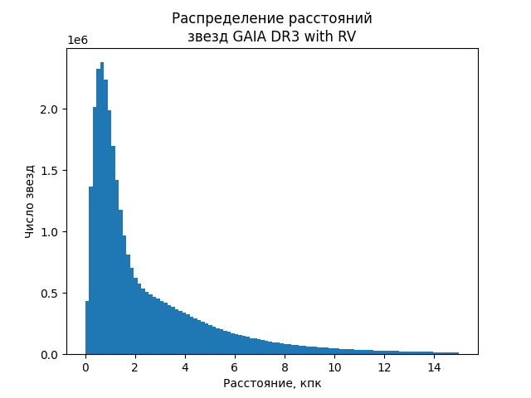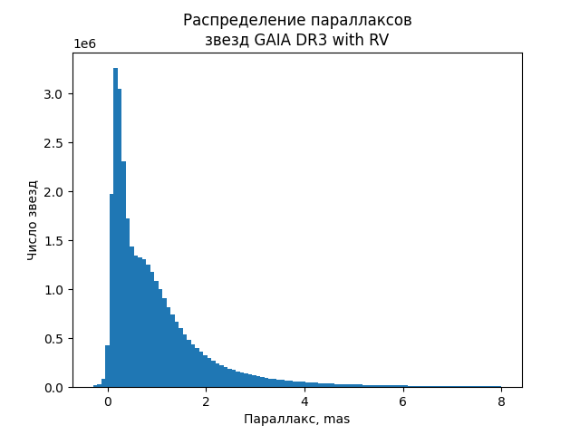

**Рис. 1.1**. *Распределение звезд Gaia DR3 with RV по расстояниям и параллаксам*



**Рис. 1.2.** *Плотность распределения звезд Gaia DR3 with RV в проекции на галактическую плоскость. Единицы измерения по осям – Кпк, центр Галактики - справа*

Следует отметить, что, по-видимому, звезды с данными о лучевых скоростях имеют и лучшую в целом астрометрическую точность. В этой выборке у 99.5% звезд точность параллакса лучше 1 мсд и у 76.7% относительная точность параллакса лучше 10% (рис. 1.3), в то время как в полном каталоге лишь 5% имеют относительную точность параллаксов лучше 10%.

Собственные движения имеют весьма удовлетворительную точность (рис. 1.4). Относительная точность определения собственного движения лучше 20% практически для всех звезд нашего списка.

Что касается лучевых скоростей, то первоначальный план Gaia был сильно редуцирован, и не следует ожидать увеличения числа звезд, имеющих информацию о лучевых скоростях. Точность самих лучевых скоростей звезд подкаталога Gaia DR3 with RV не велика и составляет порядка 3 км/с. Это приводит к высокой относительной ошибке лучевой скорости (рис. 1.5). Отсюда встает вопрос, корректно ли использовать лучевые скорости и собственные движения в совместных решениях? Как мы выясним далее – вполне корректно, поскольку получаемые результаты только по лучевым скоростям и только по собственным движениям будут вполне согласованы.

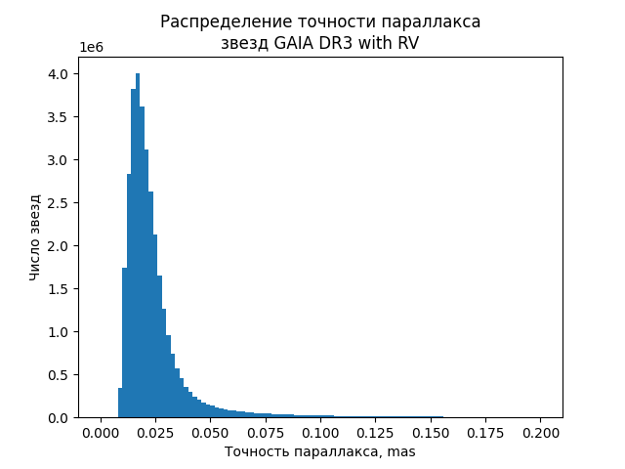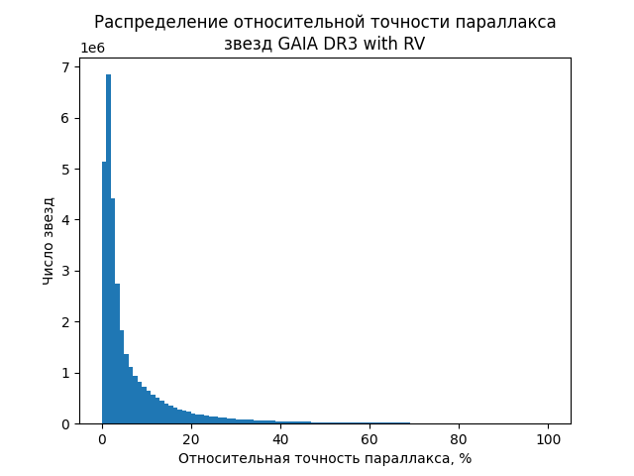

**Рис. 1.3.** Распределение звезд Gaia DR3 with RV по точности параллакса

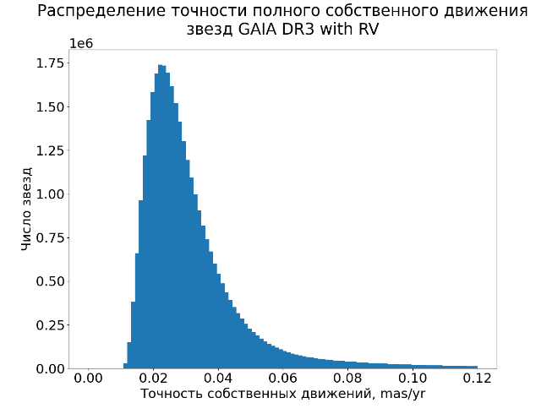 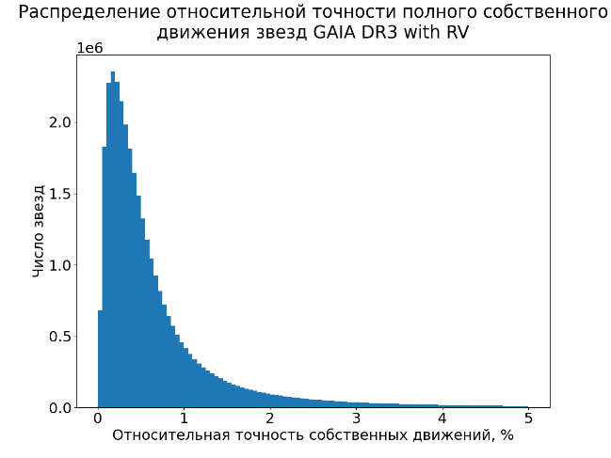

**Рис. 1.4.** Распределение звезд Gaia DR3 with RV по абсолютной и относительной точности полных собственных движений. Полная точность собственного движения считается как



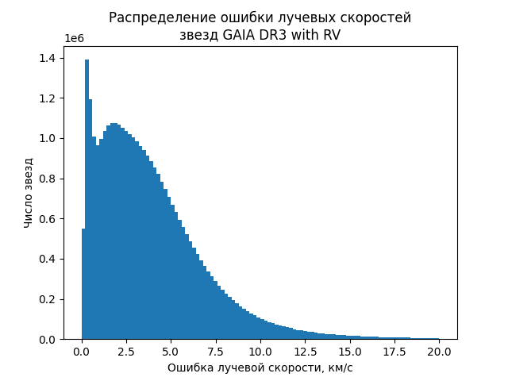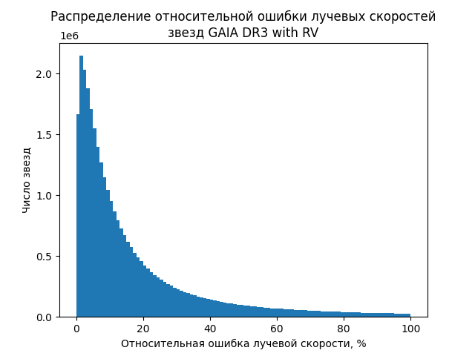

**Рис. 1.5.** Распределение звезд Gaia DR3 with RV по ошибкам лучевых скоростей

* 1. ***Выборка звезд***

В нашем распоряжении находится уникальный материал: 33 млн. звезд, имеющих все три пространственные координаты и три компоненты скорости, что позволяет перейти в прямоугольную систему координат, в которой многие кинематические эффекты видны нагляднее. Для проведения расчетов мы ограничились ближайшими 30 млн. звезд с точностью параллакса до 25% (из 33 812 183 звезд Gaia DR3 with RV). Звезды с отрицательными параллаксами так же отбрасывались. Других дополнительных ограничений на выборку делать не будем (по показателю цвета, светимости и другим возможным характеристикам), поскольку работа носит скорее математический характер, в четвертой главе предлагая новый метод описания звездной кинематики сразу большой совокупности звезд.

Далее в вычислениях используются оценки расстояния $r=1/π$, хотя существуют и другие способы, например (Bailer-Jones et al., 2021). Покажем, что для звезд с точностью параллакса лучше 25% такая оценка справедлива.

Пусть математическое ожидание параллакса звезды равно $π$ mas, а стандартное отклонение (ошибка) равна $σ$ mas. Тогда плотность вероятности параллакса звезды записывается в виде нормального распределения (1.1).

$p_{π}\left(x\right)=\frac{1}{σ\sqrt{2π}}e^{-\frac{1}{2}{\left(\frac{x-π}{σ}\right)}^{2}}$ (1.1)

Можно показать, что случайная величина $r=1/π$ будет распределена как (1.2).

$p_{r}\left(x\right)=\frac{1}{x^{2}}p_{π}\left(\frac{1}{x}\right)=\frac{1}{\sqrt{2π}σx^{2}}e^{-\frac{1}{2}{\left(\frac{1/x-π}{σ}\right)}^{2}}$ (1.2)

Распределение (1.2) не имеет ни математического ожидания, ни дисперсии, поскольку интеграл $\int_{-∞}^{∞}{x p_{r}\left(x\right)}dx$ расходится. Тем не менее можно оценить отклонение наиболее вероятного значения $r$ (моды) от оценочной величины $1/π$ в процентном отношении $\frac{1/π-{argmax}_{x}p_{r}\left(x\right)}{1/π}∙100\%$

Для расчета точки максимума функции $p_{r}\left(x\right)$, приравняем ее производную к 0 (1.3).

$\frac{∂}{∂x}\frac{1}{\sqrt{2π}σx^{2}}e^{-\frac{1}{2}{\left(\frac{1/x-π}{σ}\right)}^{2}}=0$ (1.3)

Можно показать, что решение (1.3) эквивалентно нахождению $x$ в качестве решения для $2σ^{2}x^{2}+πx-1=0$, откуда $x=\frac{\sqrt{8σ^{2}+π^{2}}-π}{4σ^{2}}$. Тем самым, отклонение моды от оценочной величины в процентном отношении равно $\frac{1/π-\frac{\sqrt{8σ^{2}+π^{2}}-π}{4σ^{2}}}{1/π}$. Обозначив относительную точность параллакса за $z=\frac{σ}{π}$ и подставив в предыдущее выражение, можно получить отличие оценочного значения от моды $δ\left(z\right)$, и это отличие не будет зависеть от абсолютных значений и (1.2).

(1.4)

**Рис. 1.6.** Функция $δ\left(z\right)$ (1.4)

Будем считать, что оценка расстояния $r=1/π$ справедлива, если наиболее вероятное значение $r$ отличается от оценки $1/π$ не более, чем на 10%.

В таком случае нам подойдут такие $z$, что $1-\frac{\sqrt{8z^{2}+1}-1}{4z^{2}}≤0.1$. Если решить уравнение, то можно показать, что $z≤\frac{\sqrt{5}}{9}≈0.248≈25\%$

Данные GAIA DR3 with RV дают обширный материал для проведения кинематического анализа собственных движений. Подобный анализ может состоять из трех частей - из классического анализа в рамках широко распространенной стандартной модели собственных движений и лучевых скоростей (Амосов, Цветков, 2019), из изучения внемодельных кинематических компонент известными методами (Амосов, Цветков, 2020) и изучения их новым методом, который дает физическое объяснение систематике во внемодельных членах (Амосов, Цветков 2023).

# Часть II

**Кинематические параметры поля скоростей в рамках стандартных моделей**

## 2.1 Уравнения модели Огородникова-Милна

В качестве первой модели мы используем широко известную модель Огородникова-Милна (Огородников, 1965), подробный вид уравнений этой модели изложен также в (Дю Монт, 1977) и (Рыбка, 2004). В этой модели поле скоростей звезд представляется линейным выражением



, (2.1)

где **V** – скорость звезды, **V**0– влияние поступательного движения Солнца, **Ω** – угловая скорость твердотельного вращения звездной системы, **M**+ – симметричный тензор деформации поля скоростей.

Модель содержит всего 12 параметров, однако не все они могут быть независимо определены из собственных движений, и не все параметры входят в уравнения для лучевых скоростей.

*U*, *V*, *W* – компоненты вектора **V**0 поступательного движения Солнца среди звезд;

ω1, ω2, ω3 – компоненты вектора угловой скорости **Ω**;

$M_{11},M_{22},M_{33}$– параметры тензора деформации, описывающие сжатие-растяжение вдоль главных осей галактической системы координат;

$M_{12},M_{13},M_{23}$– параметры тензора **M**+, описывающие деформацию поля скоростей в основной и двух перпендикулярных плоскостях.

Спроецировав уравнение (2.1) на орты галактической системы координат, имеем:

$$\frac{V_{r}}{r}=-\frac{U}{r}\cos{l}\cos{b-\frac{V}{r}}\sin{l}\cos{b-\frac{W}{r}\sin{b}}+$$

${+ M}_{12}\cos^{2}b\sin{2l}+M_{13}\sin{2b}\cos{l}+M_{23}\sin{2b\sin{l}+}$ (2.2)

$$+{M_{11}\cos^{2}b}\cos^{2}l+M_{22}\cos^{2}b\sin^{2}l+ M_{33}\sin^{2}b$$

$kμ_{l}\cos{b}=\frac{U}{r}\sin{l}-\frac{V}{r}\cos{l}-ω_{1}\sin{b}\cos{l-}$ $ω_{2}\sin{b}\sin{l}+$ $ω_{3}\cos{b}+$

$+M_{12}\cos{b}\cos{2l}-M_{13}\sin{b\sin{l}+M_{23}\sin{b}\cos{l}}-$ (2.3)

$$-\frac{1}{2}M_{11}\cos{b}\sin{2l}+\frac{1}{2}M_{22}\cos{b}\sin{2l}$$

$kμ_{b}=$ $\frac{U}{r}\cos{l}\sin{b}+\frac{V}{r}\sin{l\sin{b}-\frac{W}{r}\cos{b}+}$ $ω_{1}\sin{l-}$ $ω_{2}\cos{l}-$

$-\frac{1}{2}M_{12}\sin{2b}\sin{2l}+M_{13}\cos{2b}\cos{l}+M_{23}\cos{2b}\sin{l}-$ (2.4)

$$-\frac{1}{2}M_{11}\sin{2b}\cos^{2}l-\frac{1}{2}M_{22}\sin{2b\sin^{2}l+\frac{1}{2}M_{33}\sin{2b}}$$

В формулах (2.3) и (2.4) имеется линейная зависимость между коэффициентами $M_{11},M_{22},M_{33}$, поэтому авторы при анализе собственных движений обычно вводят замены $C=M_{11}-M_{22}$ и $K=M_{33}-M_{22}$ (Дю Монт, 1977).

Довольно часто рассматривают различные как упрощения, так и усложнения этой модели. В частности, модель плоского вращения Галактики Оорта-Линдблада. В предположении, что поле скоростей осесимметрично, для постоянных Оорта имеем $A=M_{12}$ и $B=ω_{3}$ (Миямото и др., 1993) (2.5-2.7).

$Kμ_{l}\cos{b}=\frac{U}{r}\sin{l}-\frac{V}{r}\cos{l}+A\cos{b}\cos{2l}+B\cos{b}$ (2.5)

$Kμ_{b}=\frac{U}{r}\cos{l}\sin{b}+\frac{V}{r}\sin{l}\sin{b}-\frac{W}{r}\cos{b}-A\cos{b\sin{b}}\sin{2l}$ (2.6)

$\frac{V_{r}}{r}=-\frac{U}{r}\cos{b}\cos{l}-\frac{V}{r}\cos{b}\sin{l}-\frac{W}{r}\sin{b}+A\cos^{2}{b}\sin{2l}$ (2.7)

Более подробно вопрос смысла параметров и производных от них величин рассматривается в (Витязев и др., 2018).

Уравнения (2.2-2.4) часто используют для совместного решения по полным собственным движениям какого-либо каталога, при этом если не известно расстояние до звезд, то вместо величин *U*, *V*, *W* определяют , где – среднее расстояние выборки звезд, для которой производят решение.

В случае каталога GAIA DR3 with RV мы имеем уникальную возможность для 33 млн. звезд провести решение с использованием индивидуальных расстояний и для всех трех компонент скорости звезды, а именно провести раздельные и совместное решения по собственным движениям и лучевым скоростям. При совместном решении появляется возможность определить все 12 компонент кинематического поля.

## 2.2 Подготовка данных

Традиционно для определения параметров кинематических уравнений обычно используют не все звезды каталога, а выборки из него, сделанные по какому-либо параметру, с целью обнаружить зависимость параметров от значения этого признака. В нашем случае таким параметром будет расстояние до звезд. Для обеспечения равномощности всех выборок мы зададимся одинаковым числом звезд в выборке. После некоторых экспериментов это число было выбрано равным 2 000 000. В таблице 2.1 показано, какие диапазоны расстояний будут соответствовать этим выборкам.

**Таблица 2.1**. *Границы выборок 2 000 000 групп звезд в пк.*

|  |  |  |  |  |  |  |  |  |  |  |  |  |  |  |  |
| --- | --- | --- | --- | --- | --- | --- | --- | --- | --- | --- | --- | --- | --- | --- | --- |
| min | 1 | 316 | 462 | 591 | 717 | 849 | 994 | 1162 | 1373 | 1662 | 2089 | 2664 | 3354 | 4210 | 5422 |
| max | 316 | 462 | 591 | 717 | 849 | 994 | 1162 | 1373 | 1662 | 2089 | 2664 | 3354 | 4210 | 5422 | 7906 |
| avg | 222 | 393 | 527 | 654 | 782 | 919 | 1074 | 1261 | 1504 | 1855 | 2361 | 2994 | 3754 | 4748 | 6342 |

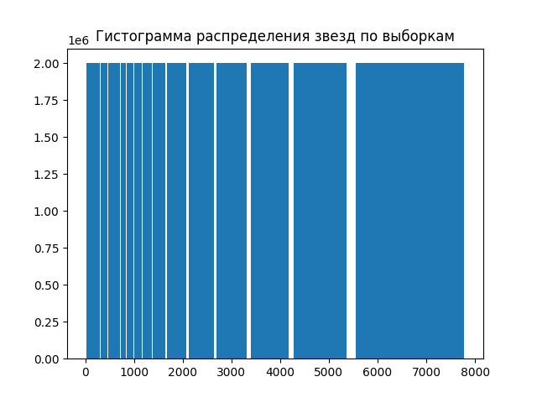

**Рис. 2.1.** Распределение звезд по выборкам в зависимости от расстояния (пк)

Таки образом, в 15 выборках сосредоточено 30 млн. звезд, что составляет большую часть каталога.

Если близкие выборки имеют распределение звезд по небесной сфере достаточно равномерное (рис. 2.3), то далекие показывают, как это и ожидалось, значительную концентрацию звезд к галактическому экватору (рис. 2.4).

К сожалению, на настоящий момент фотометрия звезд каталога еще недостаточна, поэтому выборку по звездам разных спектральных классов или по разным показателям цвета пока невозможен.

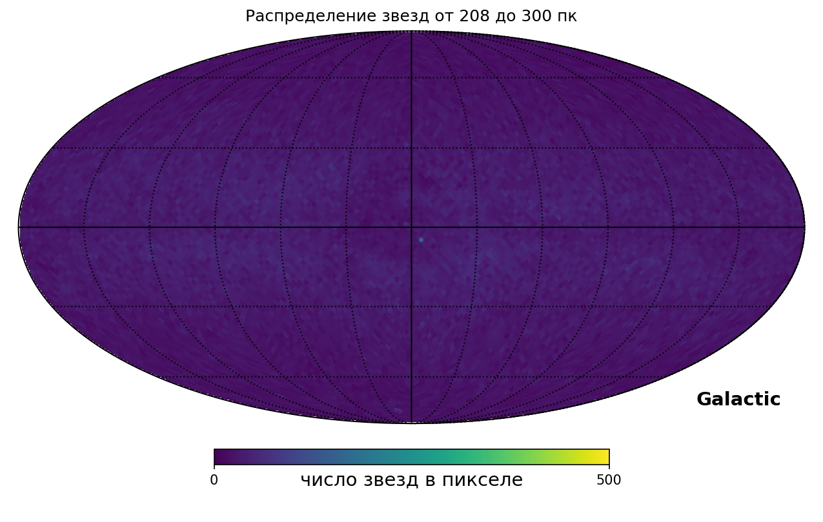

**Рис. 2.3**. *Распределение по небесной сфере близких звезд (208–300 пк)*

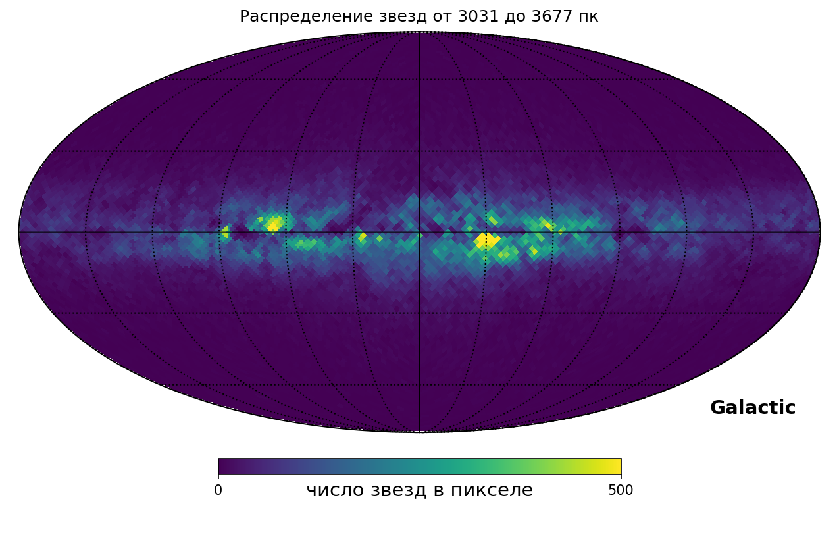

**Рис. 2.4**. *Распределение по небесной сфере далеких звезд (3031–3677 пк)*

## 2.3 Определение кинематических параметров по собственным движениям

Мы провели совместное решение уравнений (2.3-2.4) для каждой из выборок методом наименьших квадратов (Statmodels Python). Результаты этого решения приведены в табл. 2.2 и 2.3. Решение проводилось по 2 000 000 звезд каждой выборки без какого-либо осреднения или сглаживания. Для удобного анализа зависимость параметров от расстояния представлена на рис. 2.5–2.7.

Следует сказать, что результаты находятся в хорошем согласии с как данными других исследователей, например (Бобылев и др., 2006), (Бобылев В.В., Байкова А.Т., 2018), так и с данными, полученными по другим каталогам (Витязев и Цветков, 2009), (Витязев и др., 2017). Параметры Оорта B (ω3) и А (*M*12) имеют традиционные значения – около –13 и +15 км/с·Кпк–1. Также обычные значения имеют и остальные параметры, в частности и солнечные члены. Для близких звезд значимыми оказываются компоненты угловой скорости ω1 и, особенно, ω2, показывая, что вектор твердотельного вращения близких звезд (*r* < 200 пк) не перпендикулярен плоскости Галактики. Этот факт довольно хорошо известен и по данным Hipparcos (Tsvetkov A., 2006) и может быть объяснен кинематикой Местной системы звезд (Tsvetkov, 1995).

Основной вопрос для линейной модели Огородникова-Милна (и Оорта-Линдблада) ­– это граница применимости. При выводе этих уравнений отмечалось, что линейное приближение разложения угловой скорости вращения Галактики, по-видимому, должно ограничиваться расстояниями 1.5–2 Кпк (Куликовский, 1985), (Binney, Merrifield, 1998). Однако, наши результаты показывают, что параметры угловой скорости и коэффициент *M*12 имеют устойчивые значения и для звезд больших расстояний. К этому же выводу приходят и другие исследователи на основе анализа кинематики рассеянных звездных скоплений в каталоге PPMXL (Локтин А.В., Попова М.Э.).

Однако, существует один параметр – компонента Солнечной скорости *V*, положительное направление которой соответствует направлению вращения Галактики (вдоль оси *Y* галактической системы), которой начинает меняться, начиная с расстояния 800 пк. Это обстоятельство хорошо иллюстрируется рис. 2.5.

**Таблица 2.2.** *Значения компонент скорости движения Солнца в км/с и угловой скорости твердотельного вращения в км/с/Кпк, полученные для звезд различных расстояний каталога GAIA DR3 with RV по собственным движениям. Мощность каждой выборки – 2 000 000 звезд.*

|  |  |  |  |  |  |  |
| --- | --- | --- | --- | --- | --- | --- |
|  | *U* | *V* | *W* | *w1* | *w2* | *w3* |
| 1-316 | 10.1±0.0 | 22.4±0.0 | 7.4±0.0 | 0.7±0.2 | -3.7±0.2 | -12.9±0.2 |
| 316-462 | 10.2±0.0 | 23.4±0.0 | 7.8±0.0 | 0.5±0.1 | -1.1±0.1 | -13.2±0.1 |
| 462-591 | 10.3±0.0 | 24.1±0.0 | 7.7±0.0 | 0.5±0.1 | -1.1±0.1 | -13.4±0.0 |
| 591-717 | 10.5±0.0 | 24.7±0.0 | 7.8±0.0 | 0.1±0.0 | -0.9±0.0 | -13.4±0.0 |
| 717-849 | 10.7±0.0 | 25.8±0.0 | 7.8±0.0 | -0.1±0.0 | -0.4±0.0 | -13.1±0.0 |
| 849-994 | 11.0±0.0 | 26.8±0.0 | 7.9±0.0 | -0.1±0.0 | -0.3±0.0 | -12.9±0.0 |
| 994-1162 | 11.2±0.0 | 27.7±0.0 | 8.0±0.0 | 0.0±0.0 | -0.1±0.0 | -12.7±0.0 |
| 1162-1373 | 11.3±0.0 | 28.6±0.0 | 8.0±0.0 | 0.2±0.0 | -0.0±0.0 | -12.8±0.0 |
| 1373-1662 | 11.5±0.0 | 29.9±0.0 | 8.1±0.0 | 0.4±0.0 | 0.0±0.0 | -13.0±0.0 |
| 1662-2089 | 11.8±0.0 | 32.4±0.0 | 8.1±0.0 | 0.7±0.0 | -0.0±0.0 | -13.5±0.0 |
| 2089-2664 | 12.1±0.0 | 37.7±0.0 | 8.1±0.0 | 0.5±0.0 | 0.1±0.0 | -13.9±0.0 |
| 2664-3354 | 12.4±0.0 | 45.4±0.0 | 8.1±0.0 | 0.4±0.0 | 0.2±0.0 | -14.1±0.0 |
| 3354-4210 | 12.6±0.1 | 57.0±0.1 | 8.1±0.0 | 0.6±0.0 | 0.1±0.0 | -14.6±0.0 |
| 4210-5422 | 12.4±0.1 | 73.2±0.1 | 8.0±0.0 | 0.9±0.0 | 0.3±0.0 | -15.3±0.0 |
| 5422-7906 | 12.5±0.1 | 100.5±0.1 | 8.3±0.1 | 1.1±0.0 | 0.5±0.0 | -15.7±0.0 |

**Таблица 2**.**3.** *Значения компонент тензора деформации в км/с/Кпк, полученные для звезд различных расстояний каталога GAIA DR3 with RV по собственным движениям. Мощность каждой выборки – 2 000 000 звезд.*

|  |  |  |  |  |  |
| --- | --- | --- | --- | --- | --- |
| *R* | *M12* | *M13* | *M23* | *C* | *K* |
| 1-316 | 15.7±0.2 | -2.3±0.2 | -0.8±0.2 | -2.7±0.2 | -1.3±0.4 |
| 316-462 | 15.0±0.1 | -0.8±0.1 | -0.0±0.1 | -3.0±0.1 | -2.4±0.2 |
| 462-591 | 14.9±0.1 | -1.1±0.1 | -0.1±0.1 | -3.5±0.1 | -2.5±0.1 |
| 591-717 | 15.0±0.0 | -1.0±0.1 | 0.3±0.1 | -3.2±0.0 | -2.5±0.1 |
| 717-849 | 15.1±0.0 | -0.5±0.1 | 0.6±0.1 | -2.5±0.0 | -2.3±0.1 |
| 849-994 | 15.2±0.0 | -0.4±0.0 | 0.6±0.0 | -2.0±0.0 | -2.0±0.1 |
| 994-1162 | 15.0±0.0 | -0.3±0.0 | 0.4±0.0 | -1.7±0.0 | -1.7±0.1 |
| 1162-1373 | 14.8±0.0 | -0.3±0.0 | 0.1±0.0 | -1.4±0.0 | -1.6±0.1 |
| 1373-1662 | 14.6±0.0 | -0.3±0.0 | -0.1±0.0 | -1.1±0.0 | -1.5±0.1 |
| 1662-2089 | 14.1±0.0 | -0.4±0.0 | -0.6±0.0 | -1.1±0.0 | -1.4±0.1 |
| 2089-2664 | 13.8±0.0 | -0.4±0.0 | -0.3±0.0 | -1.2±0.0 | -1.3±0.1 |
| 2664-3354 | 13.4±0.0 | -0.2±0.0 | -0.2±0.0 | -1.2±0.0 | -1.1±0.1 |
| 3354-4210 | 12.3±0.0 | -0.4±0.0 | -0.4±0.0 | -0.9±0.0 | -0.4±0.1 |
| 4210-5422 | 10.8±0.0 | -0.2±0.0 | -0.6±0.0 | -0.4±0.0 | 0.1±0.0 |
| 5422-7906 | 9.0±0.0 | 0.1±0.0 | -0.7±0.0 | -0.0±0.0 | 0.1±0.0 |

**Рис. 2.5**. *Зависимость компонент солнечного движения U, V, W от расстояния*

**Рис. 2.6**. *Зависимость компонент угловой скорости,* ω1*,*ω2*,*ω3 *от расстояния*

**Рис. 2.7**. *Зависимость компонент тензора деформации M12, M13, M23, C, K от расстояния*

Видимо, для каталогов, содержащих звезды таких значительных расстояний, следует использовать модели, учитывающие нелинейные члены в разложении поля скоростей. Для построения поля скоростей звезд околосолнечной окрестности подобные методы были опробованы еще на материале каталога Hipparcos (Tsvetkov A., 2001).

## 2.4 Определение кинематических параметров по лучевым скоростям

Каталог GAIA DR3 with RV позволяет оценить кинематические параметры тензора деформации по лучевым скоростям звезд, которые получаются независимым от определения собственных движений способом. Средняя ошибка определения лучевой скорости составляет около 1 км/с, а ¾ звезд каталога GAIA DR3 with RV имеют ошибку менее 2 км/с. Среднее же значение полной ошибки собственного движения составляет 0.1 мсд. Что дает ошибку в определении тангенциальной скорости в 1 км/с на расстоянии порядка 2 Кпк. Таким образом, на исследуемом нами подмножестве звезд собственные движения и лучевые скорости оказываются примерно равноточными в случайном отношении.

Если в эпоху наземных каталогов одноименные кинематические параметры, определенные из собственных движений и лучевых скоростей, показывали заметные различия, то в случае каталога GAIA DR3 with RV параметры, полученные по одним и тем же выборкам, оказываются очень близкими к друг другу (Табл. 2.4 и 2.5). Это обстоятельство является свидетельством того, что систематические ошибки каталога GAIA чрезвычайно малы. Поведение параметров в зависимости от выборки звезд оказывается идентичным, что хорошо иллюстрируется рис. 2.10 и 2.11.

**Таблица 2.4.** *Значения компонент скорости движения Солнца в км/с, полученные по лучевым скоростям звезд каталога GAIA DR3 with RV. Мощность каждой выборки – 2 000 000 звезд.*

|  |  |  |  |
| --- | --- | --- | --- |
| *R* | *U* | *V* | *W* |
| 1-316 | 10.6±0.0 | 22.2±0.0 | 7.9±0.0 |
| 316-462 | 10.2±0.0 | 22.0±0.0 | 7.9±0.0 |
| 462-591 | 10.2±0.0 | 22.2±0.0 | 8.3±0.0 |
| 591-717 | 10.2±0.0 | 22.3±0.0 | 8.1±0.1 |
| 717-849 | 10.2±0.0 | 22.5±0.0 | 7.8±0.1 |
| 849-994 | 10.3±0.0 | 22.8±0.0 | 7.6±0.1 |
| 994-1162 | 10.5±0.0 | 23.1±0.0 | 7.4±0.1 |
| 1162-1373 | 10.9±0.0 | 23.5±0.0 | 7.2±0.1 |
| 1373-1662 | 11.3±0.0 | 24.0±0.0 | 7.2±0.1 |
| 1662-2089 | 11.9±0.0 | 25.7±0.0 | 7.2±0.1 |
| 2089-2664 | 12.3±0.0 | 29.2±0.0 | 7.3±0.1 |
| 2664-3354 | 12.5±0.1 | 32.9±0.0 | 6.7±0.2 |
| 3354-4210 | 12.6±0.1 | 37.5±0.1 | 6.0±0.2 |
| 4210-5422 | 12.7±0.1 | 43.7±0.1 | 5.0±0.2 |
| 5422-7906 | 12.7±0.1 | 52.7±0.1 | 4.9±0.3 |

**Таблица 2.5.** *Значения компонент тензора деформации в км/с/Кпк, полученные по лучевым скоростям звезд каталога GAIA DR3 with RV. Мощность каждой выборки – 2 000 000 звезд.*

|  |  |  |  |  |  |  |
| --- | --- | --- | --- | --- | --- | --- |
| *R* | *M12* | *M13* | *M23* | *M11* | *M22* | *M33* |
| 1-316 | 16.4±0.3 | -4.5±0.3 | -0.6±0.3 | -3.8±0.4 | 2.2±0.4 | 1.6±0.5 |
| 316-462 | 15.9±0.1 | -2.1±0.1 | -0.3±0.1 | -6.0±0.1 | 0.9±0.1 | -0.4±0.2 |
| 462-591 | 16.0±0.1 | -1.7±0.1 | 0.2±0.1 | -6.5±0.1 | 0.7±0.1 | 0.1±0.1 |
| 591-717 | 15.4±0.1 | -1.6±0.1 | 0.1±0.1 | -6.1±0.1 | 0.5±0.1 | 0.3±0.1 |
| 717-849 | 15.0±0.0 | -1.7±0.1 | 0.2±0.1 | -5.6±0.1 | 0.2±0.1 | 0.9±0.1 |
| 849-994 | 14.6±0.0 | -1.6±0.1 | 0.3±0.1 | -5.1±0.1 | -0.2±0.1 | 1.1±0.1 |
| 994-1162 | 14.5±0.0 | -1.4±0.1 | 0.1±0.1 | -4.2±0.0 | -0.4±0.0 | 0.8±0.1 |
| 1162-1373 | 14.2±0.0 | -1.2±0.1 | 0.0±0.1 | -3.5±0.0 | -0.6±0.0 | 1.0±0.1 |
| 1373-1662 | 14.0±0.0 | -1.0±0.1 | -0.1±0.0 | -2.6±0.0 | -0.8±0.0 | 0.7±0.1 |
| 1662-2089 | 13.7±0.0 | -0.7±0.0 | -0.2±0.0 | -1.6±0.0 | -0.8±0.0 | 0.5±0.1 |
| 2089-2664 | 13.4±0.0 | -0.6±0.0 | -0.4±0.0 | -0.8±0.0 | -0.5±0.0 | 0.6±0.1 |
| 2664-3354 | 13.3±0.0 | -0.6±0.0 | -0.4±0.0 | -0.1±0.0 | -0.3±0.0 | 0.5±0.1 |
| 3354-4210 | 12.9±0.0 | -0.6±0.0 | -0.6±0.0 | 0.2±0.0 | 0.1±0.0 | 0.5±0.1 |
| 4210-5422 | 11.8±0.0 | -0.7±0.0 | -0.9±0.0 | -0.1±0.0 | 0.3±0.0 | 0.6±0.1 |
| 5422-7906 | 10.2±0.0 | -0.4±0.0 | -1.3±0.0 | -0.6±0.0 | 0.5±0.0 | 1.9±0.1 |

**Рис. 2.10**. *Зависимость компонент солнечного движения U, V, W,   
определенных по лучевым скоростям, от расстояния*

**Рис. 2.11**. *Зависимость компонент тензора деформации,   
определенных по лучевым скоростям, от расстояния*

## 2.5 Определение кинематических параметров из совместного решения по собственным движениям и лучевым скоростям звезд

Согласованное значение параметров делает правомочным совместное решение уравнений (2.2–2.4) на материале как собственных движений, так и лучевых скоростей звезд. В этом решении возможно получить все 12 звездно-кинематических параметров. Результаты представлены в таблицах 2.6 и 2.7. Мы видим крайне высокую точность результатов в случайном отношении. По-видимому, на сегодняшний день – это самые точные оценки параметров модели Огородникова-Милна.

Анализ решения еще раз показывает наличие аномалии в кинематике близких звезд. Прежде всего это связано с отличием от нуля компонент угловой скорости ω1 и ω2, а также параметра, описывающего расширение звездного поля в направлении оси *Y* – *M*22.

Интересен факт значимого параметра *M*11 для всех выборок. Его значение указывает на сжатие системы звезд вдоль оси *X* (направление на центр Галактики).

Для звезд, находящихся далее 1.5 Кпк стремительно нарастает параметр движения Солнца *V* – т.е. движение в плоскости Галактики в направлении ее вращения. Пока единственное указание на то, что на больших расстояниях линейная модель выходит за рамки своей применимости.

**Таблица 2.6.** *Значения компонент скорости движения Солнца в км/с и угловой скорости твердотельного вращения в км/с/Кпк, полученные из совместного решения по всем трем компонентам.*

|  |  |  |  |  |  |  |
| --- | --- | --- | --- | --- | --- | --- |
| *R* | *U* | *V* | *W* | $$ω_{1}$$ | $$ω_{2}$$ | $$ω_{3}$$ |
| 1-316 | 10.3±0.0 | 22.3±0.0 | 7.6±0.0 | 0.7±0.2 | -3.8±0.2 | -12.9±0.2 |
| 316-462 | 10.2±0.0 | 22.9±0.0 | 7.8±0.0 | 0.5±0.1 | -1.2±0.1 | -13.2±0.1 |
| 462-591 | 10.3±0.0 | 23.4±0.0 | 7.8±0.0 | 0.4±0.1 | -1.1±0.1 | -13.5±0.0 |
| 591-717 | 10.4±0.0 | 23.7±0.0 | 7.8±0.0 | 0.1±0.0 | -1.0±0.0 | -13.6±0.0 |
| 717-849 | 10.5±0.0 | 24.4±0.0 | 7.8±0.0 | -0.1±0.0 | -0.6±0.0 | -13.4±0.0 |
| 849-994 | 10.7±0.0 | 25.0±0.0 | 7.8±0.0 | -0.1±0.0 | -0.5±0.0 | -13.1±0.0 |
| 994-1162 | 10.9±0.0 | 25.6±0.0 | 7.9±0.0 | 0.1±0.0 | -0.3±0.0 | -13.1±0.0 |
| 1162-1373 | 11.1±0.0 | 26.2±0.0 | 7.9±0.0 | 0.2±0.0 | -0.2±0.0 | -13.2±0.0 |
| 1373-1662 | 11.4±0.0 | 27.0±0.0 | 8.0±0.0 | 0.4±0.0 | -0.1±0.0 | -13.4±0.0 |
| 1662-2089 | 11.7±0.0 | 29.1±0.0 | 8.0±0.0 | 0.6±0.0 | -0.0±0.0 | -14.0±0.0 |
| 2089-2664 | 12.1±0.0 | 33.6±0.0 | 8.0±0.0 | 0.5±0.0 | 0.1±0.0 | -14.5±0.0 |
| 2664-3354 | 12.7±0.0 | 39.2±0.0 | 8.0±0.0 | 0.5±0.0 | 0.1±0.0 | -15.0±0.0 |
| 3354-4210 | 13.0±0.0 | 47.0±0.0 | 7.9±0.0 | 0.6±0.0 | 0.0±0.0 | -15.8±0.0 |
| 4210-5422 | 12.4±0.0 | 57.7±0.0 | 7.8±0.0 | 0.8±0.0 | 0.1±0.0 | -16.8±0.0 |
| 5422-7906 | 11.4±0.1 | 74.6±0.1 | 8.0±0.1 | 0.9±0.0 | 0.3±0.0 | -18.0±0.0 |

**Таблица 2.7.** *Значения компонент тензора деформации в км/с/Кпк, полученные из совместного решения по всем трем компонентам.*

|  |  |  |  |  |  |  |
| --- | --- | --- | --- | --- | --- | --- |
| *R* | *M12* | *M13* | *M23* | *M11* | *M22* | *M33* |
| 1-316 | 16.0±0.2 | -3.1±0.2 | -0.7±0.2 | -3.4±0.3 | 2.2±0.3 | 1.1±0.3 |
| 316-462 | 15.4±0.1 | -1.3±0.1 | -0.1±0.1 | -5.7±0.1 | 0.7±0.1 | -0.2±0.1 |
| 462-591 | 15.4±0.0 | -1.3±0.1 | 0.0±0.1 | -6.4±0.1 | 0.8±0.1 | -0.1±0.1 |
| 591-717 | 15.2±0.0 | -1.2±0.0 | 0.2±0.0 | -6.0±0.1 | 0.6±0.1 | 0.0±0.1 |
| 717-849 | 15.1±0.0 | -1.0±0.0 | 0.5±0.0 | -5.3±0.0 | 0.2±0.0 | 0.2±0.1 |
| 849-994 | 14.9±0.0 | -0.8±0.0 | 0.4±0.0 | -4.7±0.0 | -0.2±0.0 | 0.2±0.1 |
| 994-1162 | 14.8±0.0 | -0.7±0.0 | 0.2±0.0 | -4.1±0.0 | -0.3±0.0 | 0.1±0.1 |
| 1162-1373 | 14.5±0.0 | -0.6±0.0 | 0.0±0.0 | -3.5±0.0 | -0.5±0.0 | 0.1±0.1 |
| 1373-1662 | 14.3±0.0 | -0.5±0.0 | -0.2±0.0 | -2.8±0.0 | -0.6±0.0 | 0.2±0.1 |
| 1662-2089 | 13.9±0.0 | -0.4±0.0 | -0.5±0.0 | -2.2±0.0 | -0.4±0.0 | 0.3±0.1 |
| 2089-2664 | 13.6±0.0 | -0.4±0.0 | -0.4±0.0 | -1.5±0.0 | 0.0±0.0 | 0.6±0.0 |
| 2664-3354 | 13.4±0.0 | -0.3±0.0 | -0.3±0.0 | -0.8±0.0 | 0.4±0.0 | 0.8±0.0 |
| 3354-4210 | 12.7±0.0 | -0.5±0.0 | -0.5±0.0 | -0.3±0.0 | 0.5±0.0 | 0.5±0.0 |
| 4210-5422 | 11.5±0.0 | -0.3±0.0 | -0.6±0.0 | -0.3±0.0 | 0.2±0.0 | 0.0±0.0 |
| 5422-7906 | 9.5±0.0 | -0.1±0.0 | -0.7±0.0 | -0.5±0.0 | -0.0±0.0 | -0.0±0.0 |

## 2.6 Заключение

Проведенное исследование показало, что стандартная звездно-кинематическая модель Огородникова-Милна имеет достаточно большую пространственную область применимости. Мы намеренно применили ее к более далеким звездам, чем это обычно принято и обнаружили, что и для звезд, находящихся на расстояниях до 3 Кпк модель работает удовлетворительно, за исключением определения параметра *V* (движение Солнца вдоль оси *Y*) Параметры модели, определенные по собственным движениям и по лучевым скоростям 30 млн. звезд каталога GAIA DR3 with RV, хорошо согласованы, что позволило провести совместное решение, в котором определяются все параметры модели. Отдельного внимания заслуживает кинематика самых близких (ближе 200 пк) звезд, т.к. параметры этой выборки отличаются от стандартных. Несмотря на общую стабильность параметров модели в зависимости от расстояний до звезд, для расстояний более 1.5–2 Кпк следует подумать о разработке нового кинематического подхода, который бы описывал поведение всей Галактики в целом, так как все-таки для далеких звезд значение параметров движения Солнца начинает сильно меняться.

Особого внимания заслуживает компонента твердотельного вращения ω1, которая уверенно значимая и принимает значение 0.6–1.0 км/с·Кпк–1 начиная с расстояния более 1 Кпк. То есть это не локальный эффект (какой имеет место, например, у близких звезд для ω2), а указание на вращение всей системы звезд вокруг оси *X*, направленную на центр Галактики.

Кроме того, в собственных движениях и лучевых скоростях далеких звезд могут содержаться кинематические компоненты, не описываемые простой линейной моделью.

# 

# Часть III

# Исследование кинематики звезд каталога GAIA Data Release 3 with Radial Velocities с помощью скалярных и векторных сферических функций

## 3.1 Векторные сферические функции

Традиционный подход определения кинематических параметров звезд, описанный в предыдущей главе, и заключающийся в решении методом наименьших квадратов условных уравнений, имеет известные недостатки, так как не позволяет выявить систематические компоненты в наблюдательном материале, которые изначально не включены в модельные уравнения. Использование аппарата векторных (при анализе собственных движений) и скалярных (при анализе лучевых скоростей) сферических функций позволяет не только обнаружить неучтенные систематические эффекты, но и проверить адекватность модели наблюдениям. Впервые эта техника, по-видимому, была описана в (Витязев, Цветков, 1989) и применена в (Витязев, Цветков, 1990) еще на материале каталогов FK4 и более ранних.

Полный вид и алгоритм вычисления векторных сферических функций приведен в (Витязев, Цветков 2009) и в (Vityazev, Tsvetkov, 2013). Для задания векторных функций используются присоединенные функции Лежандра





, 





Их явный вид

|  |  |  |  |  |
| --- | --- | --- | --- | --- |
|  |  |  |  |  |
|  |  |  |  |  |
|  | 1 |  |  |  |
|  |  |  |  |  |



Сферические функции Vnkl представляют собой ортонормированный базис, по которому возможно разложить в ряды скалярные данные на сфере.



 Часто используется линейная нумерация 



, 

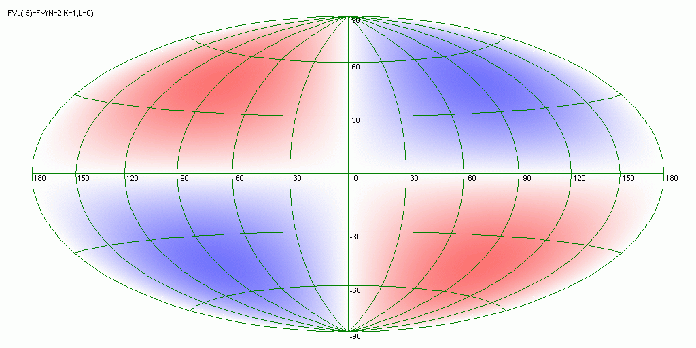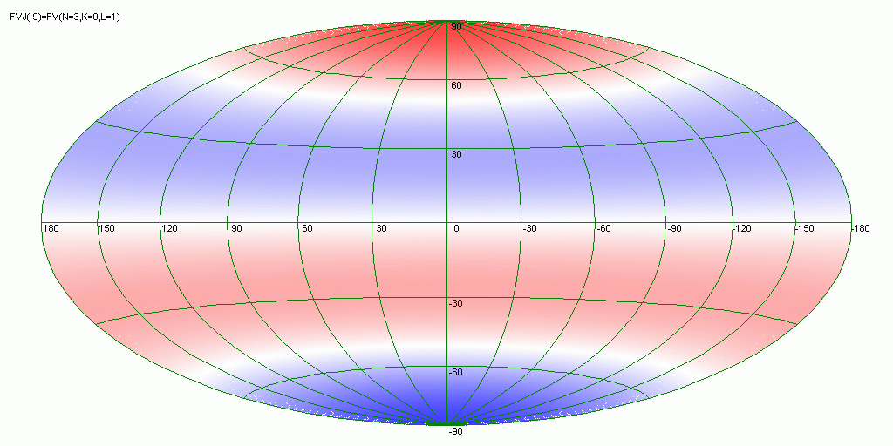

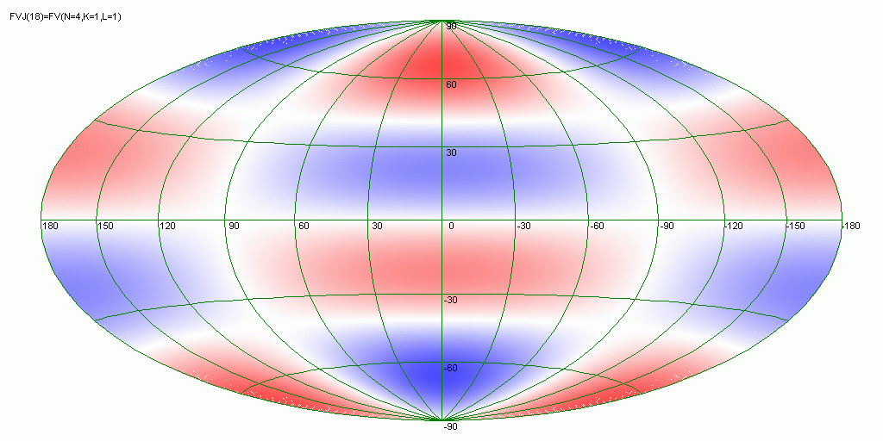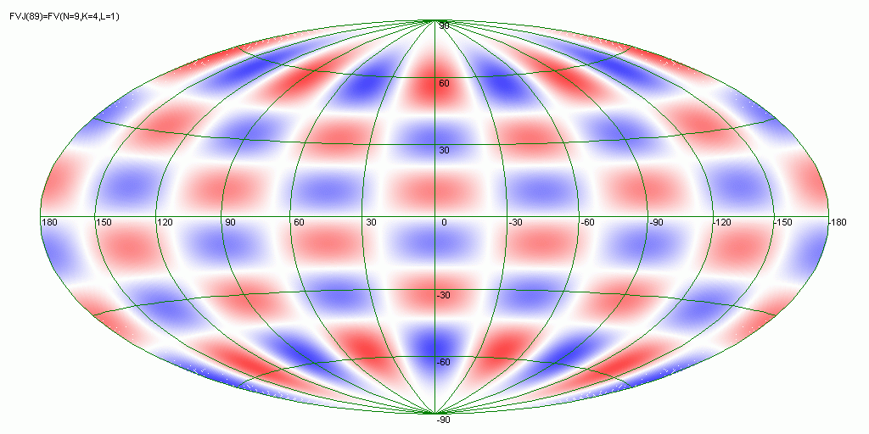

**Рис. 3.1.** Скалярные сферические функции V210, V301, V411, V941

Существует два вида векторных сферических функций: тороидальные и сфероидальные. Тороидальные функции Tnkl задаются следующим образом:





В свою очередь сфероидальные Snkl





Данные функции могут использоваться в качестве базиса для разложения функций на сфере. Рассмотрим разложение реального поля скоростей звезд.



В качестве базиса будем использовать тороидальные и сфероидальные сферические функции



, , 

Пусть tnkl и snkl – коэффициенты при соответствующих базисных функциях при разложении



Тогда,







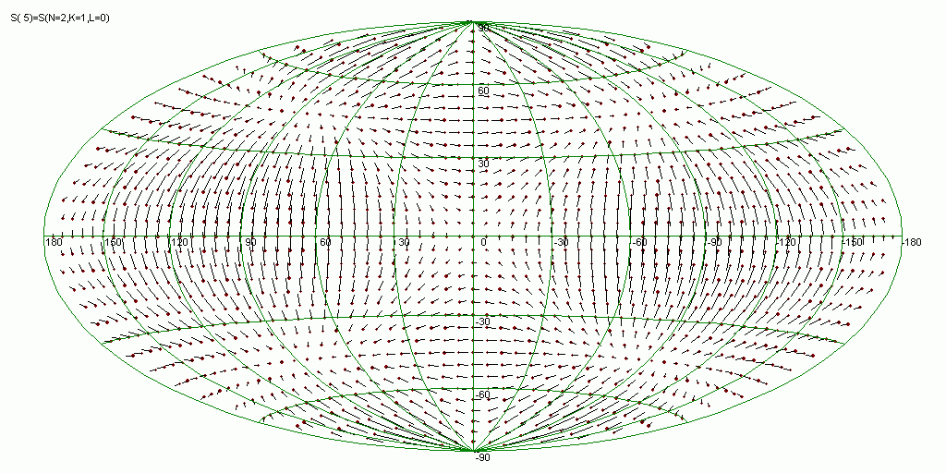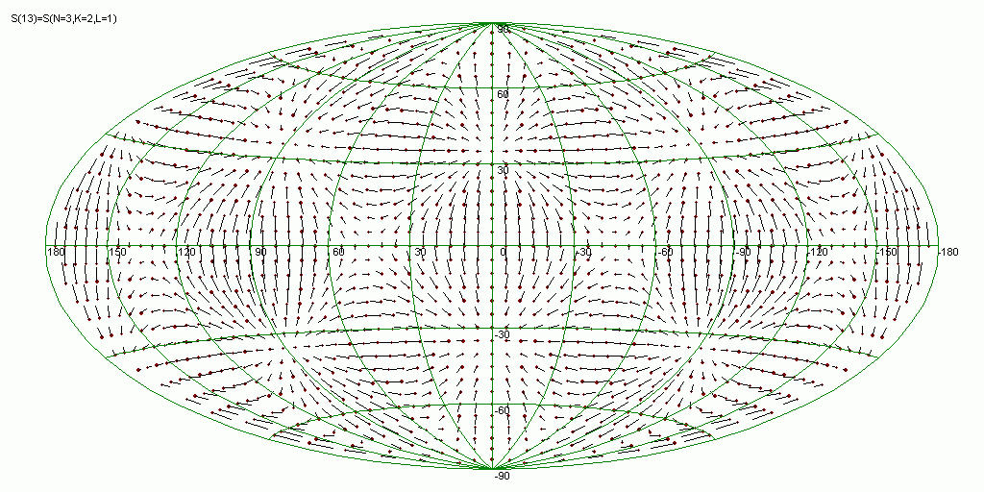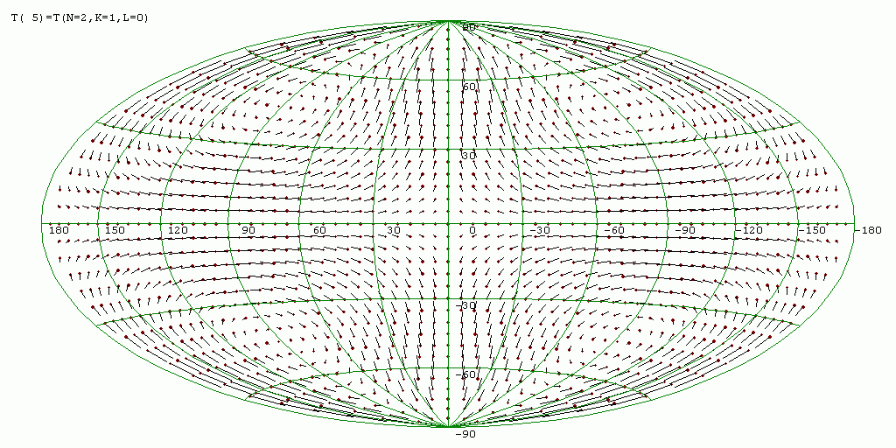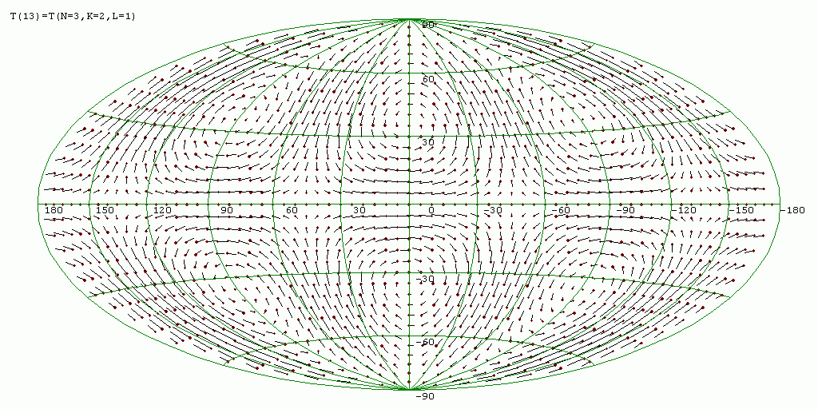

**Рис. 3.2.** Векторные сферические функции *S210, S321, T210, T321*

Как и любую векторную функцию на сфере, собственные движения звезд можно разложить на векторные сферические функции *Tijk* и *Sijk* и получить коэффициенты *tnkp* и *snkp*. Для ряда коэффициентов в низкочастотной области существует линейная связь с параметрами звездно-кинематических моделей. Связь коэффициентов скалярных и векторых сферических функций с параметрами модели Огородникова-Милна приведена в (Витязев, Цветков 2009), (Vityazev, Tsvetkov, 2013), и в (Витязев, Цветков, 2014) и представлена в таблицах 3.1 и 3.2.

**Таблица 3.1**. *Связь кинематических параметров модели Огородникова-Милна с коэффициентами векторного сферического разложения собственных движений звезд*.

|  |  |
| --- | --- |
| Коэффициент *tnkp* или *snkp* | Значение |
| *t*101 | 2.89ω3 |
| *t*110 | 2.89ω2 |
| *t*111 | 2.89ω1 |
| *s*101 |  |
| *s*110 |  |
| *s*111 |  |
| *s*201 |  |
| *s*210 |  |
| *s*211 |  |
| *s*220 |  |
| *s*221 |  |

**Таблица 3.2**. *Связь кинематических параметров модели Огородникова-Милна с коэффициентами скалярного сферического разложения лучевых скоростей звезд*.

|  |  |
| --- | --- |
| Коэффициент *vnkp* | Значение |
| *v*001 |  |
| *v*101 |  |
| *v*110 |  |
| *v*111 |  |
| *v*201 |  |
| *v*210 |  |
| *v*211 |  |
| *v*220 |  |
| *v*221 |  |

В работе (Витязев, Цветков 2009) представлены и обратные соотношения (табл. 3.2.1)

|  |  |
| --- | --- |
| Параметр | Расчетная формула |
| $$W/〈r〉$$ | $$-0.488v_{101}$$ |
| $$V/〈r〉$$ | $$-0.488v_{110}$$ |
| $$U/〈r〉$$ | $$-0.488v_{111}$$ |
| $$M_{11}$$ | $$0.282v_{001}-0.314v_{201}+0.543v_{221}$$ |
| $$M_{22}$$ | $$0.282v_{001}-0.314v_{201}-0.543v_{221}$$ |
| $$M_{33}$$ | $$0.282v_{001}+0.629v_{201}$$ |
| $$M_{23}$$ | $$0.546v_{210}$$ |
| $$M_{13}$$ | $$0.546v_{211}$$ |
| $$M_{12}$$ | $$0.546v_{220}$$ |
| $$ω_{3}$$ | $$0.346t_{101}$$ |
| $$ω_{2}$$ | $$0.346t_{110}$$ |
| $$ω_{1}$$ | $$0.346t_{111}$$ |
| $$W/〈r〉$$ | $$-0.346s_{101}$$ |
| $$V/〈r〉$$ | $$-0.346s_{110}$$ |
| $$U/〈r〉$$ | $$-0.346s_{111}$$ |
| $$M_{11}-M_{22}$$ | $$0.893s_{221}$$ |
| $$M_{33}-M_{22}$$ | $$0.796s_{201}+0.466s_{221}$$ |
| $$M_{23}$$ | $$0.446s_{210}$$ |
| $$M_{13}$$ | $$0.446s_{211}$$ |
| $$M_{12}$$ | $$0.446s_{220}$$ |

**Таблица 3.2.1**. *Связи параметров модели Огородникова-Милна с коэффициентами разложения лучевых скоростей и собственных движений по векторным сферическим функциям*

## 3.2 Определение коэффициентов разложения по наблюдательным данным

Для сохранения преемственности и возможности корректного сравнения результатов мы провели разложение как собственных движений, так и лучевых скоростей по векторным и скалярным сферическим функциям соответственно на материале 15 выборок звезд по расстояниям, как это было сделано в предыдущей главе (Таблица 2.1)

Для каждой выборки были получены коэффициенты разложения собственных движений звезд по векторным сферическим функциям (Таблицы 3.4, 3.5) и лучевых скоростей по скалярным сферическим функциям (Таблица 3.6). Вычисления производились непосредственно по индивидуальным звездам без какого-либо усреднения. Поскольку все сферические функции являются ортонормированными на сфере, среднеквадратичные ошибки всех коэффициентов одинаковые для каждой выборки, и мы приводим только одно значение. Для удобства читателя в таблицах выделены полужирным начертанием значимые на наш взгляд величины.

**Таблица 3.4**. *Тороидальные коэффициенты в км/с·Кпк–1 разложения собственных движений по векторным сферическим функциям. Жирным шрифтом выделены значимые величины.*

|  |  |  |  |  |  |  |  |  |  |  |  |  |  |  |  |
| --- | --- | --- | --- | --- | --- | --- | --- | --- | --- | --- | --- | --- | --- | --- | --- |
| min | 1 | 316 | 462 | 591 | 717 | 849 | 994 | 1162 | 1373 | 1662 | 2089 | 2664 | 3354 | 4210 | 5422 |
| max | 316 | 462 | 591 | 717 | 849 | 994 | 1162 | 1373 | 1662 | 2089 | 2664 | 3354 | 4210 | 5422 | 7906 |
| t101 | **-36,1** | **-38,4** | **-39,4** | **-39,8** | **-39,5** | **-39,5** | **-39,5** | **-40,4** | **-41,2** | **-42,9** | **-42,6** | **-41,1** | **-39,5** | **-39,4** | **-38,1** |
| t110 | -11,6 | -3,1 | -3,3 | -2,5 | -0,8 | 0,1 | 1,0 | 1,1 | 1,4 | 1,2 | 0,9 | 0,8 | -0,1 | 0,8 | 0,8 |
| t111 | 3,7 | 2,4 | 2,6 | 0,5 | -0,8 | -0,3 | 0,5 | 1,7 | 2,8 | 3,8 | 2,4 | 2,2 | 1,9 | 2,5 | 2,2 |
| t201 | -0,5 | -0,2 | -0,7 | -1,8 | -1,5 | -1,5 | -1,1 | -0,6 | 0,2 | 0,4 | 1,1 | 1,5 | 0,9 | 1,0 | 1,6 |
| t210 | -4,1 | -1,9 | -3,2 | -3,3 | -4,1 | -3,7 | -3,9 | -3,2 | -3,0 | -2,2 | -1,5 | -0,6 | -0,7 | -0,1 | -0,3 |
| t211 | **24,5** | **13,7** | **12,7** | **13,2** | **14,6** | **15,9** | **17,2** | **17,8** | **19,3** | **21,3** | **23,2** | **23,7** | **24,3** | **24,2** | **22,2** |
| t220 | -0,4 | -0,3 | -0,6 | -0,1 | -0,4 | -0,3 | -0,1 | -0,7 | -0,7 | -0,7 | -0,6 | -0,4 | -0,2 | -0,5 | -0,1 |
| t221 | 0,8 | -0,2 | 0,1 | 0,6 | 1,1 | 1,0 | 0,8 | 0,5 | 0,3 | 0,1 | -0,3 | -0,3 | -0,7 | -0,9 | -0,8 |
| t301 | -0,9 | -1,0 | -0,4 | -0,9 | -1,8 | -2,9 | -3,2 | -4,0 | -4,1 | -3,9 | -1,6 | 0,7 | 3,9 | 5,9 | 9,0 |
| t310 | 2,2 | 1,8 | -0,2 | 0,9 | 1,4 | 2,0 | 2,2 | 1,9 | 1,7 | 1,3 | 0,7 | 0,2 | -0,4 | -0,2 | -0,7 |
| t311 | -1,1 | -0,4 | 0,4 | -1,6 | -2,0 | -0,7 | 0,3 | 1,3 | 1,5 | 1,3 | 0,4 | 0,2 | -0,7 | -1,3 | -1,9 |
| t320 | -0,7 | -0,2 | 0,9 | 1,3 | 0,7 | 0,2 | 0,1 | -0,1 | -0,3 | -0,0 | 0,2 | 0,1 | 0,5 | 0,3 | -0,3 |
| t321 | 1,2 | 0,4 | 0,6 | 0,8 | 1,7 | 2,3 | 2,7 | 3,1 | 3,3 | 3,9 | 4,2 | 4,7 | 4,5 | 5,3 | 6,2 |
| t330 | -0,4 | 0,2 | -0,3 | -0,3 | -0,3 | -0,2 | -0,2 | 0,0 | 0,2 | 0,2 | 0,1 | -0,0 | -0,1 | -0,1 | -0,1 |
| t331 | 0,3 | -0,1 | -0,2 | 0,0 | 0,2 | 0,2 | 0,2 | 0,3 | 0,4 | 0,5 | 0,1 | 0,1 | 0,0 | 0,3 | 0,4 |
| t401 | 1,1 | -1,9 | -1,2 | -1,0 | -0,7 | -0,5 | 0,2 | 0,6 | 1,4 | 1,5 | 1,4 | 1,3 | 0,2 | -0,7 | -0,4 |
| t410 | -1,9 | -0,4 | -0,1 | 0,1 | -0,5 | -0,1 | -0,2 | 0,4 | 0,5 | 1,1 | 0,8 | 0,5 | 0,1 | -0,2 | -0,5 |
| t411 | -5,9 | -3,1 | -3,1 | -2,1 | -0,7 | -0,3 | -0,4 | -0,6 | -0,4 | -1,4 | -2,5 | -3,0 | -2,3 | -1,5 | -0,0 |
| t420 | 1,6 | 0,3 | -0,3 | 0,3 | 0,0 | 0,0 | -0,2 | -0,3 | -0,4 | -0,2 | 0,0 | 0,0 | 0,4 | 0,3 | 0,5 |
| t421 | -0,7 | 0,5 | 0,6 | 0,9 | 1,0 | 0,7 | 0,6 | -0,0 | -0,4 | -0,9 | -0,8 | -0,3 | -0,1 | 0,1 | 0,1 |
| t430 | -0,6 | 0,0 | -0,3 | -0,3 | 0,2 | 0,2 | 0,2 | 0,1 | 0,1 | -0,2 | 0,3 | 0,5 | 0,5 | 0,2 | -0,2 |
| t431 | 0,4 | -0,6 | -0,2 | -0,1 | 0,2 | 0,5 | 0,7 | 0,5 | 0,5 | 0,5 | 0,2 | 0,1 | -0,2 | -0,2 | -0,4 |
| t440 | -0,3 | -0,2 | -0,1 | -0,1 | -0,1 | -0,1 | -0,0 | -0,1 | -0,1 | -0,1 | -0,0 | 0,0 | -0,0 | -0,1 | -0,0 |
| t441 | 0,4 | 0,1 | 0,0 | -0,0 | -0,0 | -0,1 | -0,1 | -0,1 | 0,0 | 0,0 | -0,0 | -0,0 | -0,1 | -0,0 | 0,0 |
| σ | 1.7 | 0.6 | 0.5 | 0.4 | 0.3 | 0.3 | 0.2 | 0.2 | 0.2 | 0.2 | 0.2 | 0.2 | 0.2 | 0.2 | 0.2 |

**Таблица 3.5**. *Сфероидальные коэффициенты в км/с·Кпк–1 разложения собственных движений по векторным сферическим функциям. Жирным шрифтом выделены значимые величины.*

|  |  |  |  |  |  |  |  |  |  |  |  |  |  |  |  |
| --- | --- | --- | --- | --- | --- | --- | --- | --- | --- | --- | --- | --- | --- | --- | --- |
| min | 1 | 316 | 462 | 591 | 717 | 849 | 994 | 1162 | 1373 | 1662 | 2089 | 2664 | 3354 | 4210 | 5422 |
| max | 316 | 462 | 591 | 717 | 849 | 994 | 1162 | 1373 | 1662 | 2089 | 2664 | 3354 | 4210 | 5422 | 7906 |
| s101 | **-127,4** | **-58,5** | **-43,3** | **-35,3** | **-29,7** | **-25,6** | **-22,1** | **-18,9** | **-16** | **-13,2** | **-10,5** | **-8,7** | **-7,1** | **-6,2** | **-5,3** |
| s110 | **-385,8** | **-180,8** | **-140,1** | **-118,7** | **-107** | **-98,2** | **-91,1** | **-84,5** | **-79,7** | **-78** | **-78,6** | **-79,2** | **-80,5** | **-81,5** | **-80,8** |
| s111 | **-165,4** | **-76,7** | **-58,6** | **-48,7** | **-42,6** | **-38** | **-33,9** | **-29,6** | **-25,9** | **-21,8** | **-17,6** | **-13,3** | **-10,8** | **-7,4** | **-5,7** |
| s201 | 0,3 | 2,9 | 2,9 | 2,9 | 2,6 | 2,3 | 2 | 1,8 | 1,8 | 1,8 | 1,4 | 2,1 | 0,8 | 1 | 0,3 |
| s210 | -2,4 | -1,1 | -1,6 | 0,9 | 2,2 | 1,3 | 0,2 | -1,3 | -2,3 | -3,3 | -1,5 | -1,4 | -0,8 | -1,4 | -0,7 |
| s211 | **-4,6** | **-1,7** | **-2,7** | -2 | -0,4 | -0,1 | 0 | -0,3 | -0,4 | -0,7 | -0,8 | -0,6 | -1,3 | -0,1 | 0 |
| s220 | **37,2** | **33,3** | **32,7** | **32,6** | **32,1** | **31,5** | **30,5** | **29,3** | **28,2** | **26** | **24,1** | **22,2** | **19,5** | **14,7** | **9,2** |
| s221 | -6,1 | -6,8 | -7,5 | -6,8 | -5,5 | -4,7 | -4,1 | -3,6 | -3,1 | -2,7 | -2,1 | -1,9 | -0,7 | -0,2 | 0 |
| s301 | -5,6 | -1,8 | -1,9 | -2,1 | -1,5 | -1,4 | -1,1 | -0,7 | -0,4 | -0,6 | -0,6 | -0,9 | -0,9 | -1,6 | -1,7 |
| s310 | **-16,9** | **-9,3** | **-9,3** | **-9,7** | **-11,1** | **-12,3** | **-13,2** | **-13,8** | **-14,7** | **-16,1** | **-17,3** | **-18,1** | **-19,1** | **-19,6** | **-18,2** |
| s311 | -3,4 | -1,1 | -1,5 | -1,5 | -2,2 | -2,2 | -2,1 | -1,5 | -1,2 | -0,7 | -0,5 | -0,1 | 0 | 0,7 | 0,6 |
| s320 | -1,3 | 0,3 | -0,3 | -0,8 | -1,3 | -1,1 | -0,8 | -0,5 | -0,3 | -0,1 | 0,2 | 0,5 | 0,9 | 1,3 | 1,1 |
| s321 | -0,7 | -0,8 | -0,6 | -0,1 | -0,3 | -0,4 | -0,2 | -0,6 | -0,7 | -0,5 | -0,3 | -0,1 | 0 | -0,1 | 0,1 |
| s330 | 1,4 | 2,1 | 1,7 | 1,8 | 1,7 | 1,9 | 2,5 | 2,8 | 3 | 3,1 | 3,6 | 4,2 | 4,9 | 5 | 4,6 |
| s331 | -1,8 | -1,3 | -0,3 | -0,4 | -0,5 | -0,9 | -1,1 | -1,3 | -1,4 | -1,6 | -1,2 | -1,2 | -1,2 | -0,9 | -0,6 |
| s401 | 0 | 0,2 | -0,2 | -0,1 | -0,2 | -0,1 | 0,1 | 0,2 | 0,3 | 0,6 | 0,3 | 0,8 | 0,4 | 0,9 | 0,4 |
| s410 | 1,3 | -0,3 | -0,6 | 1,1 | 1,2 | 0,2 | -0,5 | -1,2 | -1,2 | -1,1 | 0 | -0,1 | 0,6 | 0,6 | 1,1 |
| s411 | 2,5 | 0,4 | -0,2 | 0,6 | 1,2 | 0,6 | 0 | -0,7 | -0,8 | -0,8 | -0,5 | -0,1 | -0,2 | 0,6 | 0,5 |
| s420 | -0,2 | -0,4 | -1,1 | -0,9 | -1,3 | -1,7 | -2,2 | -2,7 | -3,1 | -3,4 | -3,5 | -3,9 | -4,1 | -5,5 | -6,7 |
| s421 | -0,7 | -0,3 | 1,3 | 1,1 | 0,8 | 0,4 | 0 | -0,3 | -0,3 | -0,3 | 0,2 | 0 | 0 | -0,3 | -0,4 |
| s430 | 0,1 | 0,8 | 0,6 | 0,2 | 0,1 | 0 | 0 | -0,3 | -0,4 | -0,6 | 0 | 0 | 0 | -0,4 | -0,5 |
| s431 | -0,8 | 0,4 | -0,3 | 0 | -0,2 | -0,2 | -0,2 | -0,2 | 0 | -0,1 | -0,1 | 0 | 0 | 0 | 0,2 |
| s440 | 0,1 | 0,3 | 0,6 | 0 | -0,4 | -0,8 | -0,8 | -0,5 | -0,1 | 0 | 0,4 | 1 | 1,1 | 1,1 | 1 |
| s441 | 2,4 | 0,3 | 0,1 | 0,5 | 0,8 | 0,8 | 0,5 | 0,6 | 0,6 | 0,5 | -0,1 | -0,2 | 0 | 0,3 | 0,5 |
| σ | 1,7 | 0,6 | 0,5 | 0,4 | 0,3 | 0,3 | 0,2 | 0,2 | 0,2 | 0,2 | 0,2 | 0,2 | 0,2 | 0,2 | 0,2 |

**Таблица 3.6**. *Коэффициенты разложения лучевых скоростей км/с по сферическим функциям. Жирным шрифтом выделены значимые величины.*

|  |  |  |  |  |  |  |  |  |  |  |  |  |  |  |  |
| --- | --- | --- | --- | --- | --- | --- | --- | --- | --- | --- | --- | --- | --- | --- | --- |
| min | 1 | 316 | 462 | 591 | 717 | 849 | 994 | 1162 | 1373 | 1662 | 2089 | 2664 | 3354 | 4210 | 5422 |
| max | 316 | 462 | 591 | 717 | 849 | 994 | 1162 | 1373 | 1662 | 2089 | 2664 | 3354 | 4210 | 5422 | 7906 |
| v001 | 1 | -6,5 | -6,7 | -6,2 | -5,1 | -4,7 | -4,2 | -3,5 | -3 | -1,8 | -0,6 | 0 | 0,4 | -0,5 | 0 |
| v101 | **-96,5** | **-42,3** | **-32,6** | **-25,7** | **-20,9** | **-17,5** | **-14,7** | **-12,7** | **-10,7** | **-9** | **-7,6** | **-6,3** | **-5,8** | **-4,2** | **-3,1** |
| v110 | **-257,3** | **-118,7** | **-90,2** | **-74,1** | **-64** | **-56,6** | **-51** | **-45,8** | **-41,4** | **-38,9** | **-38,6** | **-37,3** | **-36** | **-34,7** | **-33,4** |
| v111 | **-118** | **-54,1** | **-40,2** | **-32,4** | **-27,4** | **-23,7** | **-21,1** | **-18,6** | **-16,4** | **-14,3** | **-11,2** | **-8,5** | **-6,5** | **-5,4** | **-4,4** |
| v201 | 1,8 | 2,2 | 3,2 | 3,3 | 3,6 | 3,4 | 2,9 | 2,4 | 1,6 | 1,7 | 1,7 | 1,3 | 0,8 | -0,6 | -0,5 |
| v210 | -1,8 | -0,9 | -0,6 | -0,6 | 0,3 | 0,6 | 0,2 | 0,2 | -0,4 | -1 | -1,3 | -1 | -0,5 | -1,4 | -0,6 |
| v211 | -7,5 | -3,5 | -3,1 | -2,9 | -3 | -2,5 | -2 | -1,5 | -1,1 | -0,8 | -0,5 | 0 | 0,3 | 0,8 | 0,5 |
| v220 | **30,8** | **28,8** | **28,5** | **27,4** | **26,4** | **25,5** | **25** | **24,1** | **23,2** | **21,5** | **19,8** | **18,4** | **16,7** | **13,9** | **9,4** |
| v221 | -5,9 | -6 | -6,4 | -5,6 | -4,7 | -4 | -3 | -2,3 | -1,4 | -0,8 | -0,6 | -0,4 | -0,1 | 0,1 | 0,1 |
| v301 | -3,2 | -1,8 | -1,4 | -1 | -0,7 | -1 | -1 | -1,2 | -1 | -1,1 | -1,4 | -1,6 | -2,1 | -1,7 | -1,3 |
| v310 | **-16,7** | **-11** | **-10,7** | **-10,6** | **-11,2** | **-11,8** | **-12,9** | **-13,1** | **-13,7** | **-14,8** | **-17,2** | **-18,5** | **-19,2** | **-19,5** | **-19,7** |
| v311 | -1,6 | -0,2 | -1,3 | -1,4 | -1,7 | -1,8 | -1,9 | -1,4 | -1,3 | -1,4 | -0,4 | 0,1 | 0,6 | 0,7 | 0,9 |
| v320 | -0,7 | 0,3 | -0,2 | -0,6 | -0,6 | -0,9 | -0,8 | -0,6 | -0,4 | -0,4 | -0,2 | 0,1 | 0,2 | 0,1 | 0,2 |
| v321 | -2,3 | -0,5 | -0,3 | -0,1 | -0,3 | 0,1 | -0,1 | -0,3 | -0,1 | 0 | 0 | -0,1 | -0,3 | -0,5 | -0,4 |
| v330 | 0,3 | 1,4 | 1,2 | 1,6 | 1,8 | 1,9 | 2 | 2,3 | 2,4 | 2,5 | 3 | 3,9 | 4,9 | 5,4 | 5,3 |
| v331 | -1,4 | -0,4 | 0 | -0,1 | -0,1 | -0,4 | -1 | -1,3 | -1,4 | -1,2 | -1,1 | -0,8 | -0,9 | -1 | -1 |
| v401 | 0,4 | 0,1 | 0,1 | -0,2 | -0,5 | -0,7 | -0,5 | -0,7 | -0,5 | 0,3 | 0,8 | 1,2 | 1 | 0,4 | -0,4 |
| v410 | -1,1 | 0,6 | -0,4 | 0 | 0,8 | 0,8 | 0,6 | 0,4 | -0,1 | -0,6 | -0,5 | 0 | 0,5 | 0,2 | 0,7 |
| v411 | 2 | 1,2 | 0,4 | 0,3 | 0,4 | 0,8 | 1 | 1,2 | 0,9 | 0,6 | 0,8 | 1,1 | 1,2 | 1,2 | 0,6 |
| v420 | -0,4 | -1,5 | -2,1 | -1,8 | **-2,1** | **-2,1** | **-2,3** | **-2,7** | **-3,1** | **-4,3** | **-5,1** | **-5,7** | **-6,3** | **-7,1** | **-8,9** |
| v421 | -0,1 | 0,6 | 0,6 | 1 | 1,3 | 0,9 | 0,8 | 0,2 | -0,3 | -0,8 | -1,2 | -1,2 | -1 | -0,3 | 0,3 |
| v430 | -0,6 | 0 | 0,5 | 0,2 | -0,1 | -0,2 | -0,3 | -0,4 | -0,4 | -0,6 | -0,4 | -0,2 | -0,2 | -0,2 | -0,2 |
| v431 | 0,7 | 0,1 | -0,3 | -0,5 | -0,6 | -0,2 | -0,1 | 0 | -0,1 | 0,2 | -0,2 | -0,3 | 0 | -0,1 | 0 |
| v440 | -0,2 | 0,6 | 0,1 | -0,1 | -0,5 | -0,7 | -0,7 | -0,5 | -0,4 | 0,1 | 0,7 | 1,2 | 1,5 | 1,7 | 2,4 |
| v441 | 0,7 | -0,2 | 0,4 | 0,1 | 0,2 | 0,4 | 0,7 | 0,9 | 0,9 | 0,7 | 0,5 | 0,1 | -0,3 | -0,7 | -0,9 |
| Σ | 0.2 | 0.2 | 0.2 | 0.2 | 0.2 | 0.2 | 0.2 | 0.3 | 0.3 | 0.4 | 0.4 | 0.5 | 0.5 | 0.6 | 0.7 |

## 3.3 Анализ коэффициентов разложения

Сравнение таблиц 3.4–3.5 и таблицы 3.1 показывает наличие значимых коэффициентов $t_{101},t_{110},t_{111}$, ответственных за твердотельное вращение группы звезд. При этом довольно велик коэффициент *t*111, показывающий наличие вращения вокруг оси *X*. Остальные тороидальные гармоники должны быть равны нулю. Однако мы видим, что гармоники $t_{301},t_{411},t_{321}$ и некоторые другие оказываются значимыми. Но основная внемодельная компонента – это гармоника $t_{221}$, ее значение лишь немногим уступает основному эффекту – гармонике $t_{101}$, возникающей в силу вращения Галактики вокруг оси Z.

При анализе сфероидальных гармоник наблюдается похожая картина. Весьма значимы гармоники, описывающие поступательные движения Солнца среди звезд: *s*101, *s*110, *s*111. Как и должно быть, их значение убывает с увеличением расстояния. Гармоника *s*220, генерируемая параметром Орта *A*, также большая и почти не зависит от расстояния. Модельные гармоники *s*201, *s*210 невелики. Лишь гармоника *s*211, ответственная за разность сжатия/расширения звездной выборки по оси *X* и *Y*, довольно значима. Из внемодельных гармоник большое значение имеет *s*310. Этот эффект также порядка вращения Галактики. Остальные внемодельные гармоники хотя и формально значимы, но малы.

Обратимся теперь к анализу коэффициентов разложения лучевых скоростей (Таблица 3.6) и сравним ее данные с таблицей 3.2. Самый сильный эффект – это движение Солнца – коэффициенты *v*101, *v*110 и *v*111. Отчетливо прослеживается дифференциальное вращение Галактики по коэффициенту *v*220. Остальные значимые модельные гармоники сравнительно малы (*v*221, *v*001). Из внемодельных гармоник опять сильно выделяются *v310* и для больших расстояний *v*420. Мы наблюдаем рост гармоники *v*220 и *v*310, что связано с их кинематическим характером, т.к. в модели Огородникова-Милна для лучевых скоростей лишь в функциях при параметрах движения Солнца нет расстояний, в то время как для остальных членов есть. Для собственных движений картина обратная. Солнечные члены зависят от расстояния, в то время как члены, описывающие кинематику Галактики в линейном приближении, от расстояния не зависят. В силу этого зависимость от расстояния внемодельной гармоники *v*310 служит указанием на ее кинематический характер неучтенного движения звезд.

Подводя итоги анализа коэффициентов разложения как собственных движений, так и лучевых скоростей звезд, резюмируем:

1. Кинематика самых близких звезд значительно отличается от кинематики более далеких звезд как в систематическом, так и в случайном отношении (большие ошибки коэффициентов). Это известный факт, вызванные наличием аномалии в кинематике Местной системы звезд (Tsvetkov, 1999) и (Tsvetkov, 1995) и пекулярными скоростями, заметно искажающие собственные движения близких звезд.
2. Существуют стабильные кинематические эффекты в движениях звезд, не описываемые моделью, а именно наличие коэффициентов *t*211, *s*310 и *v*310. Этот факт менее известен, хотя обнаруживался при анализе собственных движений звезд каталога Tycho-2 и лучевых скоростей каталога OSACA (Vityazev V., Shuksto A., 2004) и (Витязев, Цветков, 2009). Последнее означает, что, по-видимому, действительно в кинематической картине движения звезд в околосолнечном пространстве присутствуют неучтенные эффекты. До появления каталога GAIA была небольшая вероятность, что эти гармоники могут быть следствием систематических ошибок в собственных движениях звезд каталогов.

## 3.4 Возможная природа внемодельных членов в разложениях

Систематическая значимость гармоник *t*211, *s*310 и *v*310 нуждается в объяснении. Одно из возможных объяснений – нелинейные члены в модели вращения Галактики. В самом простом случае – это обобщенная модель Орта-Линдблада. В общем случае эти уравнения являются частным случаем формул Боттлингера, подробное описание которых есть в (Бобылев, 2007) и в (Бобылев и др. 2014). Мы приведем эти уравнения, так как они даны в (Витязев и Цветков, 2009):

 (3.2)

 (3.3)

 (3.4)

Здесь

* *k* = 4.738 – множитель перехода от mas/год в км/с·Кпк–1.
* *l, b, r –* галактические координаты звезды.
* *U*, *V*, *W* – компоненты вектора **V**0 поступательного движения Солнца среди звезд;
* ** и **– параметры Орта, *R*0 – расстояние до центра Галактики, ω0 – угловая скорость вращения Галактики (напомним, что и ).
* *K* – общее сжатие-растяжение системы в плоскости *XY*.
* *F* и *G* – параметры Орта второго порядка,  и .

Если провести теоретическое разложение уравнений (3.2-3.4) по сферическим гармоникам, то в дополнении к таблицам 3.1-3.2 мы получим результат, представленный в таблице 3.7.

**Таблица 3.7.** *Вклад обобщенной модели Орта в коэффициенты скалярного и векторного сферического разложения.*

|  |  |  |  |  |  |  |
| --- | --- | --- | --- | --- | --- | --- |
| ***j*** | ***n*** | ***k*** | ***p*** | ***v*nkp** | ***t*nkp** | ***s*nkp** |
| 0 | 0 | 0 | 1 | 2.363 *K* |  |  |
| 1 | 1 | 0 | 1 | –2.047 | 2.894 *B* | –2.894 |
| 2 | 1 | 1 | 0 | –2.047  *–* 0.409  *–* 1.228 |  | –2.894  *–* 1.158– 3.473 |
| 3 | 1 | 1 | 1 | –2.047 |  | –2.894 |
| 4 | 2 | 0 | 1 | –1.057 *K* |  | – 1.294 *K* |
| 5 | 2 | 1 | 0 |  |  |  |
| 6 | 2 | 1 | 1 |  | –0.747  – 2.242 |  |
| 7 | 2 | 2 | 0 | 1.831 *A* |  | 2.242 *A* |
| 8 | 2 | 2 | 1 |  |  |  |
| 9 | 3 | 0 | 1 |  |  |  |
| 10 | 3 | 1 | 0 | 0.109  + 0.328 |  | 0.126  + 0.379 |
| 11 | 3 | 1 | 1 |  |  |  |
| 12 | 3 | 2 | 0 |  |  |  |
| 13 | 3 | 2 | 1 |  |  |  |
| 14 | 3 | 3 | 0 | –0.424 + 0.424 |  | –0.489 *F* + 0.489 |
| 15 | 3 | 3 | 1 |  |  |  |

Мы видим, что наличие в собственных движениях гармоник *t*211, *s*310, а в лучевых скоростях гармоники *v310*может быть объяснено расширенной моделью Орта. Соответствующие ячейки выделены в таблице 3.7 серым цветом. К сожалению, получить отдельно значения *F* и *G* по этим трем гармоникам невозможно из-за линейной зависимости. Действительно:

, , , (3.5)

т.е. мы можем определить только комбинацию . Для звезд расстояний 849-994 пк среднее значение расстояния около 0.917 Кпк имеем следующее:

$$v_{310}→F+3G=-\frac{11.8}{0.109∙0.917}км/с∙{Кпк}^{-1} =-118.1км/с∙{Кпк}^{-1}$$

$t_{211}→F+3G=\frac{15.9}{-0.747 ∙ 0.917}км/с∙{Кпк}^{-1}=-23.2 км/с∙{Кпк}^{-1}$ (3.6)

$$s_{310}→F+3G=-\frac{-12.3}{0.126∙0.917}км/с∙{Кпк}^{-1}=-106.5км/с∙{Кпк}^{-1}$$

Как мы видим значения, полученные по лучевым скоростям и по сфероидальным гармоникам близки друг другу. А значение, определенное по тороидальной гармонике выбивается.

Дальнейшее знакомство с таблицей 3.7 заставляет нас проверить значения коэффициентов *v*330 и *s*330, которые также порождаются параметрами *F* и *G*. Анализ этих гармоник показывает, что они в целом малы (за исключением *v*330 для далеких звезд), что означает либо отсутствие данных кинематических эффектов, либо их примерное равенство величин *F* и *G*.

Сопоставление этих фактов указывает на противоречие в прямой интерпретации внемодельных гармоник, как проявление эффектов расширенной модели Оорта. Есть еще одно обстоятельство, из которого следует, что параметры *F* и *G* должны иметь относительно малые значения. Смысл нелинейных членов – производные параметров Оорта по расстоянию. Но результаты предыдущей главы как раз показали удивительную стабильность параметров Оорта ( $A=M_{12}$ и $B=ω_{3}$) для значительных диапазонов расстояний, следовательно, производные от этих параметров должны быть малы. Для близких звезд значения многих кинематических параметров велики (табл. 3.8), что объясняется аномалиями Местной системы звезд (Цветков, 1995). С расстояний свыше 500 пк значения параметров *F* и *G* уменьшаются и стабилизируются (рис. 3.3).

**Таблица 3.8**. *Значения параметров расширенной модели Орта, полученные из совместного решения уравнений (2-4).*

|  |  |  |  |  |  |  |  |  |
| --- | --- | --- | --- | --- | --- | --- | --- | --- |
| R | 1-316 | 316-462 | 462-591 | 591-717 | 717-849 | 849-994 | 994-1162 | 1162-1373 |
| U | 10.3±0.0 | 10.2±0.0 | 10.4±0.0 | 10.5±0.0 | 10.7±0.0 | 10.9±0.0 | 11.2±0.0 | 11.4±0.0 |
| V | 22.5±0.0 | 23.4±0.0 | 24.1±0.0 | 24.6±0.0 | 25.4±0.0 | 26.2±0.0 | 27.3±0.0 | 28.4±0.1 |
| W | 7.6±0.0 | 7.8±0.0 | 7.8±0.0 | 7.8±0.0 | 7.8±0.0 | 7.9±0.0 | 8.0±0.0 | 8.0±0.0 |
| A | 15.9±0.2 | 15.3±0.1 | 15.4±0.0 | 15.1±0.0 | 15.0±0.0 | 14.8±0.0 | 14.6±0.0 | 14.3±0.0 |
| B | -13.0±0.2 | -13.3±0.1 | -13.6±0.0 | -13.7±0.0 | -13.5±0.0 | -13.3±0.0 | -13.3±0.0 | -13.3±0.0 |
| F | -17.3±3.6 | -10.6±0.7 | -6.7±0.4 | -5.9±0.2 | -4.9±0.1 | -4.4±0.1 | -4.2±0.1 | -3.7±0.0 |
| G | -0.8±1.3 | -0.4±0.3 | -0.6±0.1 | -0.1±0.1 | 0.2±0.1 | 0.3±0.0 | 0.2±0.0 | 0.2±0.0 |
| K | -2.1±0.4 | -4.2±0.1 | -4.2±0.1 | -3.6±0.1 | -2.9±0.0 | -2.4±0.0 | -1.9±0.0 | -1.5±0.0 |

|  |  |  |  |  |  |  |  |
| --- | --- | --- | --- | --- | --- | --- | --- |
| R | 1373-1662 | 1662-2089 | 2089-2664 | 2664-3354 | 3354-4210 | 4210-5422 | 5422-7906 |
| U | 11.7±0.0 | 12.1±0.0 | 12.7±0.0 | 13.2±0.0 | 13.4±0.0 | 13.2±0.0 | 13.5±0.1 |
| V | 30.0±0.1 | 33.7±0.1 | 45.2±0.1 | 61.1±0.1 | 78.4±0.1 | 93.7±0.1 | 111.3±0.1 |
| W | 8.2±0.0 | 8.2±0.0 | 8.4±0.0 | 8.6±0.0 | 8.7±0.0 | 8.8±0.0 | 9.3±0.0 |
| A | 14.0±0.0 | 13.5±0.0 | 12.9±0.0 | 12.5±0.0 | 11.6±0.0 | 10.3±0.0 | 8.3±0.0 |
| B | -13.6±0.0 | -14.2±0.0 | -14.8±0.0 | -15.1±0.0 | -15.4±0.0 | -16.1±0.0 | -16.9±0.0 |
| F | -3.0±0.0 | -2.3±0.0 | -2.2±0.0 | -2.0±0.0 | -1.6±0.0 | -1.0±0.0 | -0.6±0.0 |
| G | 0.1±0.0 | -0.1±0.0 | -0.5±0.0 | -0.6±0.0 | -0.5±0.0 | -0.3±0.0 | -0.1±0.0 |
| K | -1.0±0.0 | -0.6±0.0 | -0.2±0.0 | -0.0±0.0 | 0.1±0.0 | 0.0±0.0 | -0.0±0.0 |

**Рис. 3.3.** *Зависимость параметров Fи G от расстояния.   
По вертикальной оси – значение коэффициентов в км/с·Кпк–1*

## Вклад трехмерной модели второго порядка в коэффициенты сферического разложения

Можно рассмотреть полую трехмерную модель второго порядка. Предварительно следует сказать, что в силу корреляций видимо вообще не имеет смысла решать уравнения второго порядка, т.к. можно будет получить лишь линейные комбинации параметров. В данном случае метод разложения по сферическим гармоникам и использование полученных коэффициентов для анализа нелинейной части модели представляется наиболее целесообразным.

Введем частные производные от кинематических параметров вдоль главных осей галактической системы координат *X*, *Y*, *Z*, которые обозначим через ,, соответственно. Разложения полученных уравнений второго порядка по скалярным (для лучевых скоростей) и векторным (для собственных движений) сферическим функциям представлены в таблицах 3.9-3.11, множитель  (среднее расстояние рассматриваемой группу звезд) у каждой частной производной для компактности опущен. В этих таблицах полужирным начертанием выделен вклад линейной модели первого порядка, который уже был представлен в таблицах 3.1-3.2.

**Таблица 3.9**. *Вклад кинематической модели второго порядка в тороидальные коэффициенты векторного сферического разложения собственных движений звезд. Множитель* *у всех частных производных опущен.*

|  |  |  |  |  |
| --- | --- | --- | --- | --- |
| *j* | *N* | *k* | *p* | *t*j |
| 1 | 1 | 0 | 1 | **2.89 ω3** |
| 2 | 1 | 1 | 0 | **2.89 ω2** |
| 3 | 1 | 1 | 1 | **2.89 ω1** |
| 4 | 2 | 0 | 1 | –0.65–0.65+1.30–0.65+0.65 |
| 5 | 2 | 1 | 0 | 1.12+1.12–0.37+0.37+0.37–0.37 |
| 6 | 2 | 1 | 1 | 1.12+1.12–0.37+0.37–0.37+0.37 |
| 7 | 2 | 2 | 0 | 1.12+1.12+0.37–0.37–0.37+0.37 |
| 8 | 2 | 2 | 1 | 1.12–1.12–0.75+0.37+0.37 |

**Таблица 3.10**. *Вклад кинематической модели второго порядка в сфероидальные коэффициенты векторного сферического разложения собственных движений звезд.*

*Множитель* *у всех частных производных опущен.*

|  |  |  |  |  |
| --- | --- | --- | --- | --- |
| *j* | *n* | *k* | *l* | ***s*j** |
| 1 | 1 | 0 | 1 | **–2.89 *W/r*** +1.45–1.45–0.29+0.87– 0.29+0.87+0.56 |
| 2 | 1 | 1 | 0 | **–2.89 *V/r***–1.45+1.45– 0.29+0.87+0.58+0.87–0.29 |
| 3 | 1 | 1 | 1 | **–2.89 *U/r***+1.45–1.45+0.58+0.87+0.87– 0.29–0.29 |
| 4 | 2 | 0 | 1 | **–0.65 – 0.65 +1.30** |
| 5 | 2 | 1 | 0 | **2.24** |
| 6 | 2 | 1 | 1 | **2.24** |
| 7 | 2 | 2 | 0 | **2.24** |
| 8 | 2 | 2 | 1 | **1.12 –1.12** |
| 9 | 3 | 0 | 1 | –0.31–0.62–0.31–0.62+0.62 |
| 10 | 3 | 1 | 0 | –0.13–0.25–0.38+1.01+0.51 |
| 11 | 3 | 1 | 1 | –0.38–0.25+1.01–0.13+0.51 |
| 12 | 3 | 2 | 0 | 0.80+0.80+0.80 |
| 13 | 3 | 2 | 1 | 0.40+0.80–0.40–0.80 |
| 14 | 3 | 3 | 0 | 0.49+0.98–0.49 |
| 15 | 3 | 3 | 1 | 0.49–0.98–0.49 |

**Таблица 3.11**. *Вклад кинематической модели второго порядка в коэффициенты сферического разложения лучевых скоростей звезд. Множитель* *у всех частных производных опущен.*

|  |  |  |  |  |
| --- | --- | --- | --- | --- |
| *j* | *n* | *k* | *p* |  |
| 0 | 0 | 0 | 1 | **1.18 +1.18 +1.18** |
| 1 | 1 | 0 | 1 | **–2.05 *W/r***+0.41+0.41+1.23+0.82+0.82 |
| 2 | 1 | 1 | 0 | **–2.05 *V/r***+0.41+1.23+0.41+0.82+0.82 |
| 3 | 1 | 1 | 1 | **–2.05 *U/r***+1.23+0.41+0.41+0.82+0.82 |
| 4 | 2 | 0 | 1 | **–0.53 – 0.53  +1.06** |
| 5 | 2 | 1 | 0 | **1.83** |
| 6 | 2 | 1 | 1 | **1.83** |
| 7 | 2 | 2 | 0 | **1.831** |
| 8 | 2 | 2 | 1 | **0.92– 0.92** |
| 9 | 3 | 0 | 1 | –0.27–0.27+0.54–0.54–0.54 |
| 10 | 3 | 1 | 0 | –0.11–0.33+0.44–0.22+0.88 |
| 11 | 3 | 1 | 1 | –0.33–0.11+0.44–0.22+0.88 |
| 12 | 3 | 2 | 0 | 0.69+0.69+0.69 |
| 13 | 3 | 2 | 1 | 0.35–0.35+0.69–0.69 |
| 14 | 3 | 3 | 0 | 0.42–0.42+0.85 |
| 15 | 3 | 3 | 1 | 0.42–0.42–0.85 |

Мы видим, что большое число производных от кинематических параметров входит в виде линейной комбинации в отдельные гармоники. В некоторых случаях параметры второго порядка накладываются на коэффициенты, которые ранее предполагались зависящими лишь от параметров первого порядка (*s*101,*s*110,*s*111, *v*101,*v*110,*v*111).

Вернемся, однако, к рассматриваемым гармоникам, имеющим большое значение. Выпишем отдельно для них полные выражения из таблиц 3.9-3.11, группируя слагаемые так, чтобы их было удобно анализировать. Имеем:

$s_{310}=0.13\left(-\frac{∂M_{11}}{∂r_{2}}-2\frac{∂M_{12}}{∂r_{1}}-3\frac{∂M_{22}}{∂r_{2}}+4\frac{∂M_{33}}{∂r_{2}}+8\frac{∂M_{23}}{∂r_{3}}\right)\left\langle r\right\rangle$ (3.7)

$v_{310}=0.11\left(-\frac{∂M_{11}}{∂r_{2}}-2\frac{∂M_{12}}{∂r_{1}}-3\frac{∂M_{22}}{∂r_{2}}+4\frac{∂M_{33}}{∂r_{2}}+8\frac{∂M_{23}}{∂r_{3}}\right)\left\langle r\right\rangle$ (3.8)

$t_{211}=0.37\left(-\frac{∂M_{11}}{∂r_{2}}+\frac{∂M_{12}}{∂r_{1}}-\frac{∂M_{23}}{∂r_{3}}+\frac{∂M_{33}}{∂r_{2}}+3\left(\frac{∂ω_{1}}{∂r_{3}}-\frac{∂ω_{3}}{∂r_{1}}\right)\right)\left\langle r\right\rangle$ (3.9)

Анализ формул (3.7-3.9) показывает, что есть 4 кинематических параметра $\frac{∂M_{11}}{∂r_{2}},\frac{∂M_{12}}{∂r_{1}},\frac{∂M_{23}}{∂r_{3}},\frac{∂M_{33}}{∂r_{2}}$, которые входят во все 3 коэффициента. Кроме этого, параметр $\frac{∂M_{22}}{∂r_{2}}$ входит в коэффициенты *s*310 и *v*310, в то время как в *t*211 входят  и . Вероятно, этим и можно объяснить схожесть поведения *s*310 и *v*310 и отличие *t*211, если проводить анализ в рамках расширенной модели Оорта.

Теоретическое соотношение коэффициентов *s*310 и *v*310 практически точно совпадает c соотношением коэффициентов, полученных на материале каталога. Это значит, что линейная комбинация параметров в формулах 3.7 и 3.8 имеет одно и тоже значение при анализе лучевых скоростей и собственных движений.

Приведенные рассуждения не решают задачу об отождествлении внемодельных гармоник с какими-то конкретными параметрами кинематической модели, так как система уравнений, по сути дела задаваемая таблицами 3.9-3.11 недоопределена. Число определяемых параметров превосходит число коэффициентов разложения. Кроме того, мы видим, что коэффициенты могут быть пропорциональны друг другу, и могут быть лишь использованы как некоторые дополнительные критерии адекватности модели наблюдениям.

Для полного описания системы в рамках модели второго порядка нужна какая-то дополнительная информация (например, о незначимости некоторых параметров второго порядка), которая позволила бы если и не полностью получить значения всех параметров, то хотя бы значения их менее сложных линейных комбинаций.

Так что вопрос о нелинейных эффектах в поле скоростей звезд нуждается в ином подходе. Некоторое указание на то, что внемодельные коэффициенты *t*211, *s*310 и v310 являются проявлением нелинейных эффектов - рост их абсолютных значений с увеличением расстояния, т.к. в нелинейные параметры всегда входит  – среднее расстояние рассматриваемой группы звезд. Ближе к 500 пк, по-видимому, имеют силу местные кинематические эффекты (Рис. 3.4). Интересно отметить, что существуют значимые коэффициенты (например, *v*420 для больших расстояний), которые не могут быть проинтерпретированы даже в рамках модели второго порядка.

**Рис. 3.4.** *Зависимость гармоник t211, s310 и v310 от расстояния.   
По вертикальной оси – значение коэффициентов в км/с·Кпк–1.*

## 3.6 Заключение

Проведенное исследование показало, что в собственных движениях и лучевых скоростях звезд уверенно присутствуют такие кинематические эффекты, как поступательно движение Солнца, твердотельное вращение в основном вокруг оси *Z*, но есть и меньший эффект вокруг оси *X*. Также не подлежит сомнению наличие деформации поля скоростей в плоскости *XY*. Остальные компоненты линейной модели присутствуют в незначительном количестве. Загадку составляют существование сильных гармоник *t*211, *s*310, *v*310, не описываемых линейными звездно-кинематическими моделями Оорта-Линдблада и Огородникова-Милна. Попытка напрямую привязать их к расширенной модели Оорта-Линдблада лишь частично позволила объяснить их существование, из-за возникшего противоречия в определении параметров по гармоникам *s*310, *v*310 и *t*211. Как мы увидим далее, ключ к пониманию природы этих гармоник лежит в использовании полной трехмерной модели второго порядка в декартовых координатах.

# Часть IV

# Определение параметров нелинейной кинематической модели вращения Галактики в декартовых координатах

***4.1 Модель Огородникова-Милна в декартовых координатах***

В силу особенностей построения любых звездных каталогов, и, особенно, плохих знаний параллаксов, традиционно используют представление моделей собственных движений и лучевых скоростей звезд в сферической гелиоцентрической системе координат (экваториальной или галактической). Этот подход порождает довольно громоздкие уравнения с обилием тригонометрических функций, но долгое время оставался единственно оправданным. Имея же все три пространственных координаты и все три компоненты скорости, можно представить полную скорость звезды в галактической прямоугольной системе координат в очень простой форме (1) (Огородников, 1965):

$\left(\begin{matrix}{ v}_{x} \\ v_{y} \\ v_{z}\end{matrix}\right)$*= $\left(\begin{matrix}-U \\ -V \\ -W\end{matrix}\right)$ + $\left(\begin{matrix}0 & {-ω}_{z} & ω_{y} \\ ω_{z} & 0 & {-ω}_{x} \\ {-ω}_{y} & ω_{x} & 0\end{matrix}\right)\left(\begin{matrix}x \\ y \\ z\end{matrix}\right)+\left(\begin{matrix}M_{11} & M_{12} & M_{13} \\ M_{12} & M_{22} & M_{23} \\ M_{13} & M_{23} & M_{33}\end{matrix}\right)$ $\left(\begin{matrix}x \\ y \\ z\end{matrix}\right)$*

(4.1)



где *U*, *V*, *W* – скорость движения Солнца относительно местного стандарта покоя, $ω_{x},ω_{y},ω_{z}$– параметры твердотельного вращения звездной системы, *M* – симметричный тензор деформации. Представление (4.1) преобразуется к виду (4.2).



$$\left\{\begin{aligned}v_{x}=-U+M_{11}x+\left(M_{12}-ω_{z}\right)y+\left(M_{13}+ω_{y}\right)z \\ v_{y}=-V+\left(M_{12}+ω_{z}\right)x+M_{22}y+\left(M_{23}-ω_{x}\right)z \\ v_{z}=-W+\left(M_{13}-ω_{y}\right)x+\left(M_{23}+ω_{x}\right)y+M_{33}z\end{aligned}\right.$$

(4.2)



Если сделать переобозначения для коэффициентов при *x*, *y* и *z*, то можно получить линейное разложение скорости в декартовой системе координат (4.3).



$$\left\{\begin{aligned}v_{x}=-U+a_{x}x+a_{y}y+a_{z}z \\ v_{y}=-V+b_{x}x+b_{y}y+b_{z}z \\ v_{z}=-W+c_{x}x+c_{y}y+c_{z}z\end{aligned}\right.$$

(4.3)



Данная система уже пригодна для решения методом наименьших квадратов. Очевидно, что из коэффициентов линейной модели (4.3) можно однозначно получить все параметры Огородникова-Милна (4.2).

Результат расчета параметров единой линейной модели по всем звездам нашей выборки приведен в Табл. 4.1. Такому решению соответствуют параметры модели Огородникова-Милна, приведенные в Табл. 4.2.

|  |  |  |  |  |  |  |  |
| --- | --- | --- | --- | --- | --- | --- | --- |
| *U* | 11.264 $±0.009$ | $$a_{x}$$ | -0.865 $±$ 0.005 | $$a_{y}$$ | 27.823 $±$ 0.005 | $$a_{z}$$ | -0.343 $±$ 0.015 |
| *V* | 30.753 $±$ 0.009 | $$b_{x}$$ | -11.174 $±$ 0.004 | $$b_{y}$$ | 0.338 $±$ 0.005 | $$b_{z}$$ | -0.576 $±$ 0.014 |
| *W* | 7.906 $±$ 0.006 | $$c_{x}$$ | -0.437 $±$ 0.003 | $$c_{y}$$ | 0.217 $±$ 0.003 | $$c_{z}$$ | 0.212 $±$ 0.009 |
|  | км/с |  | км/с $∙{Кпк}^{-1}$ |  | км/с $∙{Кпк}^{-1}$ |  | км/с $∙{Кпк}^{-1}$ |

**Таблица 4.1.** Коэффициенты линейной модели, определенные по звездам Gaia DR3 with RV, находящихся ближе 8 Кпк

**Таблица 4.2.** Параметры модели Огородникова-Милна, определенные по звездам Gaia DR3 with RV, находящимся ближе 8 Кпк

|  |  |  |  |  |  |  |  |
| --- | --- | --- | --- | --- | --- | --- | --- |
| *U* | 11.264 $±$ 0.009 | $$ω_{x}$$ | 0.397 $±$ 0.007 | $$M_{11}$$ | -0.865 $±$ 0.005 | $$M_{12}$$ | 8.324 $±$ 0.003 |
| *V* | **30.753 $±$**0.009 | $$ω_{y}$$ | 0.047 $±$ 0.008 | $$M_{22}$$ | 0.338 $±$ 0.005 | $$M_{13}$$ | -0.390 $±$ 0.008 |
| *W* | 7.906 $±$ 0.006 | $$ω_{z}$$ | -19.498 $±$ 0.003 | $$M_{33}$$ | 0.212 $±$ 0.009 | $$M_{23}$$ | 0.212 $±$ 0.009 |
|  | км/с |  | км/с $∙{Кпк}^{-1}$ |  | км/с $∙{Кпк}^{-1}$ |  | км/с $∙{Кпк}^{-1}$ |

***4.2 Область применимости единой линейной модели***

Считается, что область применимости линейной кинематической модели составляет не более 1-1.5 Кпк от Солнца. Причем в самой ближайшей окрестности Солнца проявляются местные аномалии звездной кинематики (Шацова, 1950). В предыдущих главах показана стабильность параметров Огородникова-Милна для выборок до 1 Кпк и даже, неожиданно для нас, для выборок на больших расстояниях за одним исключением – параметр движения Солнца вдоль оси *Y* вращения Галактики начинает расти с расстоянием. В данной главе мы выявим причину этого явления. Расчет модели для всей группы звезд дает аномально большое значение скорости движения Солнца *V* (табл. 4.2). В предыдущих главах продемонстрировано, что основной вклад в увеличение значения этого параметра вносят далекие звезды.



Так же убедиться в неприменимости линейной модели дальше 1 Кпк можно рассмотрев поведение остаточных скоростей с ростом расстояния. Остаточной скоростью назовем скорость звезды, за вычетом скорости, рассчитанной по модели (4).

(4)



$$\left\{\begin{aligned}{dv}_{x}=v_{x}-(-U+a_{x}x+a_{y}y+a_{z}z) \\ {dv}_{y}=v_{x}-(-V+b_{x}x+b_{y}y+b_{z}z) \\ {dv}_{z}=v_{y}-(-W+c_{x}x+c_{y}y+c_{z}z)\end{aligned}\right.$$

Полученные остаточные скорости ${dv}_{x},{dv}_{y},{dv}_{z}$ можно изобразить в проекции на галактическую плоскость *XY* (рис. 4.1). Численное значение остаточных скоростей вдоль осей *X* и *Y* представлено в таблицах 4.3 и 4.4.

Мы видим, что остаточные скорости звезд имеют значения менее 10 км/с в небольшой окрестности Солнца. На более далеких расстояниях разница между ними начинает расти и достигает нескольких десятков км/с. На рисунке область малых остаточных скоростей отчетлива видна и имеет вид вытянутого участка вдоль направления вращения Галактики.

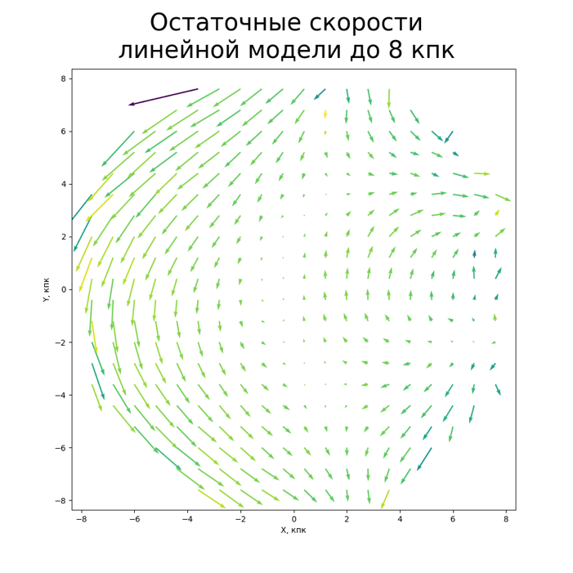

**Рис. 4.1.** Остаточные скорости ${dv}_{x},{dv}_{y},{dv}_{z}$ звезд с $\left|z\right|<100 пк$ в проекции на галактическую плоскость *XY* для звезд, находящихся ближе 8 Кпк. Галактический центр справа. Каждая стрелка соответствует спроецированной усредненной скорости в столбике по оси Z.



**Таблица 4.3.** Усредненное значение параметров остаточных скоростей ${dv}_{x},{dv}_{y},{dv}_{z}$ для выборок вдоль оси *X* галактической системы координат для звезд с $\left|y\right|<100 пк,\left|z\right|<100 пк$. В качестве $r$ указано расстояние до левой границы выборки в Кпк. Остаточные скорости указаны в км/c.



|  |  |  |  |  |  |  |  |  |  |  |  |  |  |  |  |  |  |  |  |  |
| --- | --- | --- | --- | --- | --- | --- | --- | --- | --- | --- | --- | --- | --- | --- | --- | --- | --- | --- | --- | --- |
| $$r$$ | -5.0 | -4.5 | -4.0 | -3.5 | -3.0 | -2.5 | -2.0 | -1.5 | -1.0 | -0.5 | 0.0 | 0.5 | 1.0 | 1.5 | 2.0 | 2.5 | 3.0 | 3.5 | 4.0 | 4.5 |
| $$dv_{x}$$ | -9.6 | -9.4 | -8.5 | -6.6 | -5.8 | -4.2 | 0.4 | 2.8 | 5.4 | 1.8 | 0.5 | -3.0 | -3.0 | 0.4 | 1.3 | 1.6 | 1.1 | 2.4 | 7.4 | 6.8 |
| $$dv_{y}$$ | -53.0 | -45.9 | -40.3 | -34.8 | -28.9 | -21.0 | -15.5 | -8.3 | 0.2 | 6.8 | 11.8 | 19.3 | 25.0 | 29.5 | 29.9 | 31.5 | 31.8 | 29.9 | 22.6 | 26.3 |
| $$dv_{z}$$ | 2.2 | 0.4 | 0.0 | 0.1 | 0.0 | 0.2 | 0.3 | -0.5 | 0.2 | 0.0 | 0.4 | 0.8 | 0.6 | 0.5 | 0.4 | -0.5 | -0.7 | -1.2 | -0.2 | -1.4 |

**Таблица 4**. Усредненное значение параметров остаточных скоростей ${dv}_{x},{dv}_{y},{dv}_{z}$ для выборок вдоль оси *Y* галактической системы координат для звезд с . В качестве указано расстояние до левой границы выборки в Кпк. Остаточные скорости указаны в км/с.



|  |  |  |  |  |  |  |  |  |  |  |  |  |  |  |  |  |  |  |  |  |
| --- | --- | --- | --- | --- | --- | --- | --- | --- | --- | --- | --- | --- | --- | --- | --- | --- | --- | --- | --- | --- |
| $$r$$ | -5.0 | -4.5 | -4.0 | -3.5 | -3.0 | -2.5 | -2.0 | -1.5 | -1.0 | -0.5 | 0.0 | 0.5 | 1.0 | 1.5 | 2.0 | 2.5 | 3.0 | 3.5 | 4.0 | 4.5 |
| $$dv_{x}$$ | 17.2 | 7.1 | 2.2 | 8.3 | 3.0 | 2.4 | 1.7 | 0.6 | 0.4 | 1.3 | 1.5 | 1.7 | 1.6 | -0.2 | -0.6 | -3.2 | -3.6 | -6.9 | -8.9 | -7.5 |
| $$dv_{y}$$ | -9.5 | -5.6 | -8.9 | -1.6 | -1.4 | 0.5 | 4.1 | 8.6 | 9.8 | 8.9 | 9.5 | 10.6 | 8.9 | 5.2 | 0.9 | -3.5 | -8.9 | -12.6 | -16.6 | -21.7 |
| $$dv_{z}$$ | -3.3 | -0.8 | -1.3 | 0.2 | -0.1 | -0.1 | 0.2 | 0.6 | 0.5 | 0.3 | 0.2 | 0.5 | 0.5 | 0.3 | 0.2 | -0.6 | -0.7 | -1.4 | -1.4 | -1.2 |

***4.3 Квадратичная модель***

Естественным расширением линейной модели (4.4), является квадратичная модель (4.5). При этом смысл коэффициентов при функциях второго порядка – линейные комбинации частных производных по разным направлениям от различных параметров модели Огородикова-Милна.

$$\left\{\begin{aligned}v_{x}=-U+a_{x}x+a_{y}y+a_{z}z+a_{xx}x^{2}+a_{yy}y^{2}+a_{zz}z^{2}+a_{xy}xy+a_{xz}xz+a_{yz}yz \\ v_{y}=-V+b_{x}x+b_{y}y+b_{z}z+b_{xx}x^{2}+b_{yy}y^{2}+b_{zz}z^{2}+b_{xy}xy+b_{xz}xz+b_{yz}yz \\ v_{z}=-W+c_{x}x+c_{y}y+c_{z}z+c_{xx}x^{2}+c_{yy}y^{2}+c_{zz}z^{2}+c_{xy}xy+c_{xz}xz+c_{yz}yz\end{aligned}\right.$$

(4.5)



Результат расчета коэффициентов формулы (4.5) методом наименьших квадратов по 30 млн. звезд Gaia DR3 with RV представлен в табл. 4.5, а остаточные скорости проиллюстрированы на рис. 4.2.

**Таблица 4.5**. Коэффициенты квадратичной модели, построенной по звездам Gaia DR3 with RV

|  |  |  |  |  |  |  |  |
| --- | --- | --- | --- | --- | --- | --- | --- |
| *U* | 11.405 $±$ 0.010 | $$a_{x}$$ | -0.493 $±$ 0.006 | $$a_{y}$$ | 25.046 $±$ 0.005 | $$a_{z}$$ | -0.404 $±$ 0.017 |
| *V* | **21.644 $±$**0.008 | $$b_{x}$$ | -4.774 $±$ 0.005 | $$b_{y}$$ | -0.023 $±$ 0.005 | $$b_{z}$$ | -1.83 $±$ 0.014 |
| *W* | 7.838 $±$ 0.006 | $$c_{x}$$ | -0.507 $±$ 0.004 | $$c_{y}$$ | 0.190 $±$ 0.003 | $$c_{z}$$ | 0.148 $±$ 0.011 |
|  |  |  |  |  |  |  |  |

|  |  |  |  |  |  |
| --- | --- | --- | --- | --- | --- |
|  | -0.507 $±$ 0.004 | $$a_{yy}$$ | 0.049 $±$ 0.001 | $$a_{zz}$$ | 0.065 $±$ 0.007 |
| $$b_{xx}$$ | -1.811 $±$ 0.001 | $$b_{yy}$$ | -1.115 $±$ 0.001 | $$b_{zz}$$ | -8.727 $±$ 0.006 |
| $$c_{xx}$$ | 0.037 $±$ 0.001 | $$c_{yy}$$ | -0.036 $±$ 0.001 | $$c_{zz}$$ | -0.181 $±$ 0.004 |
| $$a_{xy}$$ | 2.306 $±$ 0.002 | $$a_{xz}$$ | 0.092 $±$ 0.005 | $$a_{yz}$$ | -0.122 $±$ 0.006 |
| $$b_{xy}$$ | 0.117 $±$ 0.002 | $$b_{xz}$$ | 0.273 $±$ 0.004 | $$b_{yz}$$ | 0.332 $±$ 0.005 |
| $$c_{xy}$$ | 0.027 $±$ 0.001 | $$c_{xz}$$ | 0.060 $±$ 0.003 | $$c_{yz}$$ | 0.312 $±$ 0.004 |
|  | $$\frac{км}{\text{с}∙{кпк}^{2}}$$ |  | $$\frac{км}{\text{с}∙{кпк}^{2}}$$ |  | $$\frac{км}{\text{с}∙{кпк}^{2}}$$ |

Видим, что значение $V=21.64км/с$ приняло свое обычное значение, получаемое для ближайшей окрестности Солнца. Тем самым, данная модель, с одной стороны, позволяет получать валидные значения скорости для звезд в окрестности Солнца, с другой, за счет квадратичных членов, работает на больших расстояниях вплоть до центра Галактики.

По аналогии с остаточными скоростями линейной модели ${dv}_{x},{dv}_{y},{dv}_{z}$, можно рассчитать остаточные скорости квадратичной модели .



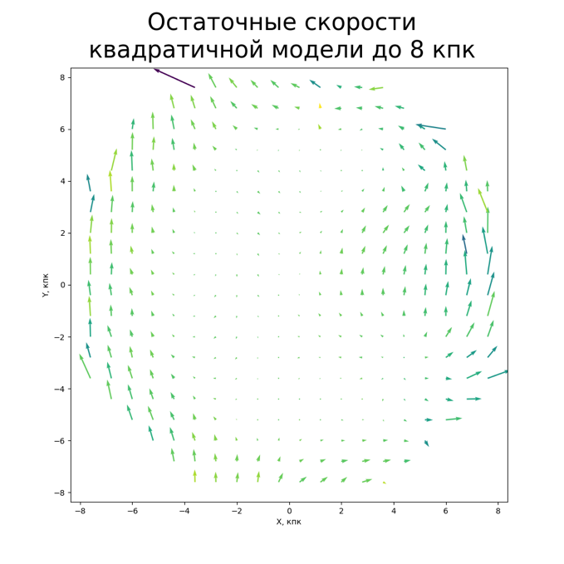

**Рис. 4.2.** Остаточные скорости $dv_{x}^{'},dv_{y}^{'},dv_{z}^{'}$ звезд с $\left|z\right|<100пк$ в проекции на галактическую плоскость *XY*. Галактический центр справа. Каждая стрелка соответствует спроецированной усредненной скорости в столбике по оси Z.



**Таблица. 4.6**. Усредненное значение параметров остаточных скоростей $dv_{x}^{'},dv_{y}^{'},dv_{z}^{'}$ для выборок вдоль оси X галактической системы координат для звезд с $\left|y\right|<100пк$, $\left|z\right|<100пк$. В качестве $r$ указано расстояние до левой границы выборки Кпк. Остаточные скорости указаны в км/с.



|  |  |  |  |  |  |  |  |  |  |  |  |  |  |  |  |  |  |  |  |  |
| --- | --- | --- | --- | --- | --- | --- | --- | --- | --- | --- | --- | --- | --- | --- | --- | --- | --- | --- | --- | --- |
| $$r$$ | -5.0 | -4.5 | -4.0 | -3.5 | -3.0 | -2.5 | -2.0 | -1.5 | -1.0 | -0.5 | 0.0 | 0.5 | 1.0 | 1.5 | 2.0 | 2.5 | 3.0 | 3.5 | 4.0 | 4.5 |
| $$dv_{x}$$ | -5.5 | -5.9 | -6.0 | -5.0 | -3.8 | -1.9 | 0.9 | 3.3 | 4.4 | 2.5 | 0.0 | -2.6 | -2.6 | -1.7 | -1.8 | 0.4 | 2.4 | 3.4 | 5.5 | 5.2 |
| $$dv_{y}$$ | 11.9 | 7.4 | 2.4 | -1.6 | -3.7 | -5.2 | -6.3 | -5.9 | -3.4 | -0.8 | 2.7 | 6.6 | 8.5 | 9.7 | 11.5 | 14.4 | 16.3 | 17.1 | 17.7 | 18.6 |
| $$dv_{z}$$ | 0.8 | -0.4 | -0.2 | -0.5 | -0.3 | -0.1 | -0.3 | -0.6 | -0.2 | 0.2 | 0.3 | 0.5 | 0.4 | 0.5 | 0.3 | -0.1 | -0.5 | -0.8 | -1.4 | -2.5 |

**Таблица 7**. Усредненное значение параметров остаточных скоростей $dv_{x}^{'},dv_{y}^{'},dv_{z}^{'}$ для выборок вдоль оси *Y* галактической системы координат для звезд с , .. В качестве указано расстояние до левой границы выборки в Кпк. Остаточные скорости указаны в км/с.



|  |  |  |  |  |  |  |  |  |  |  |  |  |  |  |  |  |  |  |  |  |
| --- | --- | --- | --- | --- | --- | --- | --- | --- | --- | --- | --- | --- | --- | --- | --- | --- | --- | --- | --- | --- |
| $$r$$ | -5.0 | -4.5 | -4.0 | -3.5 | -3.0 | -2.5 | -2.0 | -1.5 | -1.0 | -0.5 | 0.0 | 0.5 | 1.0 | 1.5 | 2.0 | 2.5 | 3.0 | 3.5 | 4.0 | 4.5 |
| $$dv_{x}$$ | 0.7 | -1.9 | -3.6 | -4.9 | -5.9 | -5.9 | -4.6 | -3.3 | -1.7 | -0.1 | 1.8 | 3.0 | 4.3 | 5.5 | 6.3 | 6.0 | 5.0 | 4.0 | 2.3 | -0.6 |
| $$dv_{y}$$ | -0.4 | -1.6 | -2.0 | -1.4 | -0.5 | 0.8 | 2.6 | 3.9 | 3.6 | 2.3 | 2.6 | 4.2 | 5.8 | 5.4 | 3.1 | 1.2 | -0.1 | -0.6 | -0.7 | -0.4 |
| $$dv_{z}$$ | 0.2 | -0.2 | 0.2 | 0.2 | 0.1 | 0.0 | 0.1 | 0.2 | 0.2 | 0.2 | 0.3 | 0.4 | 0.3 | 0.0 | -0.2 | -0.4 | -0.2 | -0.6 | -0.7 | -0.7 |

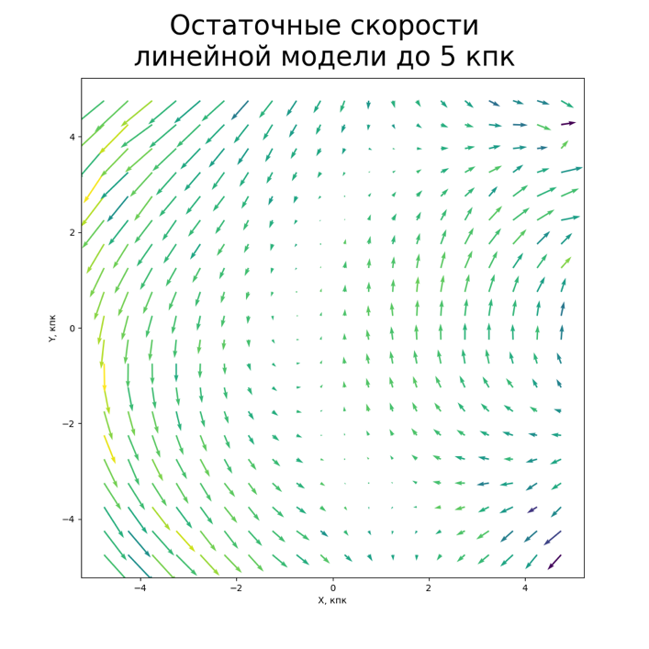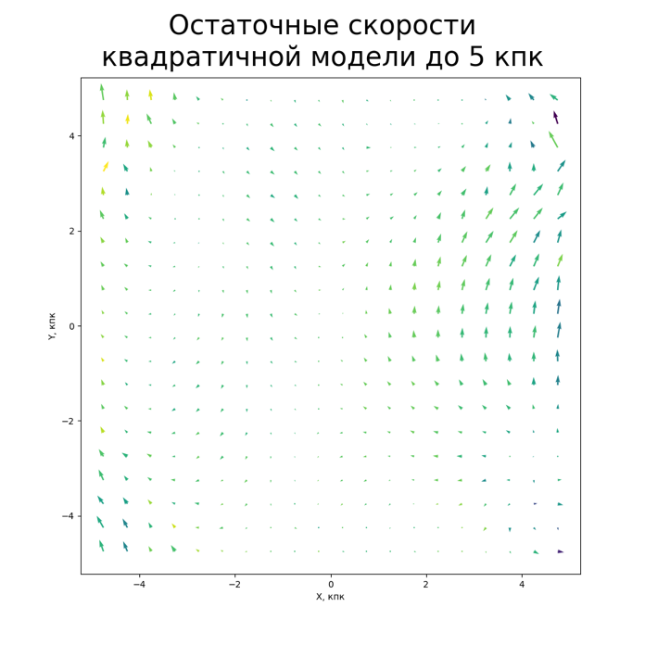

**Рис. 4.3.** Наглядное сравнение остаточных скоростей линейной модели ${dv}_{x},{dv}_{y},{dv}_{z}$ с остаточными скоростями квадратичной модели $dv_{x}^{'},dv_{y}^{'},dv_{z}^{'}$ в более крупном масштабе (± 5 Кпк). Величины остаточных скоростей приведены в одном масштабе.



Данные таблиц 4.6 и 4.7 показывают, что область применимости квадратичной модели значительно шире, чем у линейной, и может достигать 4-5 Кпк, за исключением небольшой области ближе к центру Галактики (Рис. 4.3). Наличие систематических составляющих в остаточных скоростях звезд, удаленных более чем на 5 Кпк, может быть обусловлено как более сложным вращением Галактики, так и недостаточным количеством звезд с хорошей точностью всех шести кинематических параметров на таких расстояниях.

***4.4 Смысл параметров квадратичной модели***

Для того, чтобы объяснить физическое значение коэффициентов при квадратичных функциях, представим коэффициенты линейной модели не как константы, единые для всей выборки, а как функции от *x,y,z*



$$\left\{\begin{aligned}v_{x}\left(x,y,z\right)=-U+a_{x}\left(x,y,z\right)x+a_{y}\left(x,y,z\right)y+a_{z}\left(x,y,z\right)z \\ v_{y}\left(x,y,z\right)=-V+b_{x}\left(x,y,z\right)x+b_{y}\left(x,y,z\right)y+b_{z}\left(x,y,z\right)z \\ v_{z}\left(x,y,z\right)=-W+c_{x}\left(x,y,z\right)x+c_{y}\left(x,y,z\right)y+c_{z}\left(x,y,z\right)z\end{aligned}\right.$$

(4.6)



где

$a_{x}$ $\left(x,y,z\right)$*= $M_{11}\left(x,y,z\right)$*

$a_{y}$ $\left(x,y,z\right)$*= $M_{12}\left(x,y,z\right)-ω_{z}\left(x,y,z\right)$*

$a_{z}$ $\left(x,y,z\right)$*= $M_{13}\left(x,y,z\right)+ω_{y}\left(x,y,z\right)$*

$b_{x}$ $\left(x,y,z\right)$*= $M_{12}\left(x,y,z\right)+ω_{z}\left(x,y,z\right)$*

$b_{y}$ $\left(x,y,z\right)$*= $M_{22}\left(x,y,z\right)$*

$b_{z}$ $\left(x,y,z\right)$*= $M_{23}\left(x,y,z\right)-ω_{x}\left(x,y,z\right)$*

$c_{x}$ $\left(x,y,z\right)$*= $M_{13}\left(x,y,z\right)-ω_{y}\left(x,y,z\right)$*

$c_{y}$ $\left(x,y,z\right)$*= $M_{23}\left(x,y,z\right)+ω_{x}\left(x,y,z\right)$*

$c_{z}$ $\left(x,y,z\right)$*= $M_{33}\left(x,y,z\right)$*



(4.7)

Для оценки возможных значений этих производных в нуле воспользуемся разложением поля скоростей в ряд Тейлора. Зная формулу разложения функции $f(x,y,z)$ в ряд Тейлора до второго порядка (4.8), несложно получить это разложение для функций $v_{x},v_{y},v_{z}$ в окрестности нуля (4.9).



$f\left(x,y,z\right)=f_{0}+x\frac{{∂f}_{0}}{∂x}+y\frac{{∂f}_{0}}{∂y}+z\frac{{∂f}_{0}}{∂z}+\frac{x^{2}}{2}\frac{∂^{2}f_{0}}{∂x^{2}}+\frac{y^{2}}{2}\frac{∂^{2}f_{0}}{∂y^{2}}+\frac{z^{2}}{2}\frac{∂^{2}f_{0}}{∂z^{2}}+xy$ $\frac{∂^{2}f_{0}}{∂x∂y}$ $+xz$ $\frac{∂^{2}f_{0}}{∂x∂z}$ $+yz$ $\frac{∂^{2}f_{0}}{∂y∂z}+o(x^{2}+y^{2}+z^{2}$*)*

(4.9)



$v_{x}=-U+a_{x}x+a_{y}y+a_{z}z+\frac{∂a_{x}}{∂x}x^{2}+\frac{∂a_{y}}{∂y}y^{2}$ $+\frac{∂a_{z}}{∂z}z^{2}+\left(\frac{∂a_{x}}{∂y}+\frac{∂a_{y}}{∂x}\right)xy$ $+$ $\left(\frac{∂a_{x}}{∂z}+\frac{∂a_{z}}{∂x}\right)xz$ $+$ $\left(\frac{∂a_{y}}{∂z}+\frac{∂a_{z}}{∂y}\right)yz$

$v_{y}=-V+b_{x}x+b_{y}y+b_{z}z+\frac{∂b_{x}}{∂x}x^{2}+\frac{∂b_{y}}{∂y}y^{2}$ $+\frac{∂b_{z}}{∂z}z^{2}+\left(\frac{∂b_{x}}{∂y}+\frac{∂b_{y}}{∂x}\right)xy$ $+$ $\left(\frac{∂b_{x}}{∂z}+\frac{∂b_{z}}{∂x}\right)xz$ $+$ $\left(\frac{∂b_{y}}{∂z}+\frac{∂b_{z}}{∂y}\right)yz$

$v_{z}=-W+c_{x}x+c_{y}y+c_{z}z+\frac{∂c_{x}}{∂x}x^{2}+\frac{∂c_{y}}{∂y}y^{2}$ $+\frac{∂c_{z}}{∂z}z^{2}+\left(\frac{∂c_{x}}{∂y}+\frac{∂c_{y}}{∂x}\right)xy$ $+$ $\left(\frac{∂c_{x}}{∂z}+\frac{∂c_{z}}{∂x}\right)xz$ $+$ $\left(\frac{∂c_{y}}{∂z}+\frac{∂c_{z}}{∂y}\right)yz$

(4.10)

Где, для простоты записи,



$a_{x}=a_{x}$ (0,0,0), $a_{y}$ = $a_{y}$ (0,0,0), $a_{z}$ = $a_{z}$ (0,0,0), $\frac{∂a_{x}}{∂x}=\frac{∂a_{x}}{∂x}$ (0,0,0), $\frac{∂a_{y}}{∂y}=\frac{∂a_{y}}{∂y}$ (0,0,0), …

Подставив (4.7) в (4.10), получаем (4.11)

$$v_{x}=-U+M_{11}x+\left(M_{12}-w_{z}\right)y+\left(M_{13}+w_{y}\right)z$$

$+$ $\frac{∂M_{11}}{∂x}x^{2}+\left(\frac{∂M_{11}}{∂y}-\frac{∂w_{z}}{∂y}\right)y^{2}+\left(\frac{∂M_{13}}{∂z}\text{+} \frac{∂w_{y}}{∂z}\right)z^{2}$

$+\left(\frac{∂M_{11}}{∂y}+\frac{∂M_{12}}{∂x}-\frac{∂w_{z}}{∂x}\right)xy+$ $\left(\frac{∂M_{11}}{∂z}+\frac{∂M_{13}}{∂x}+\frac{∂w_{y}}{∂x}\right)xz+\left(\frac{∂M_{13}}{∂y}+\frac{∂w_{y}}{∂y}+\frac{∂M_{12}}{∂z}-\frac{∂w_{z}}{∂z}\right)yz$

$v_{y}=-V+\left(M_{12}+w_{z}\right)x$*+ $M_{22}y$ + $\left(M_{23}-w_{x}\right)$ $z$*



$+\left(\frac{∂M_{12}}{∂x}+\frac{∂w_{z}}{∂x}\right)$ $x^{2}+$ $\frac{∂M_{22}}{∂y}$ $y^{2}+\left(\frac{∂M_{23}}{∂z}-\frac{∂w_{x}}{∂z}\right)$ $z^{2}$

$+\left(\frac{∂M_{22}}{∂x}+\frac{∂M_{12}}{∂y}+\frac{∂w_{z}}{∂y}\right)$ $xy+$ $\left(\frac{∂M_{23}}{∂x}-\frac{∂w_{x}}{∂x}+\frac{∂M_{12}}{∂z}+\frac{∂w_{z}}{∂z}\right)$ $xz+\left(\frac{∂M_{23}}{∂y}-\frac{∂w_{x}}{∂y}+\frac{∂M_{22}}{∂z}\right)$ $yz$

$v_{z}=-W+\left(M_{13}-w_{y}\right)x+$ $\left(M_{23}+w_{x}\right)y+$ $M_{33}z$

$+$ $\left(\frac{∂M_{13}}{∂x}+\frac{∂w_{y}}{∂x}\right)$ $x^{2}+$ $\left(\frac{∂M_{23}}{∂y}-\frac{∂w_{x}}{∂y}\right)$ $y^{2}$ $+$ $\frac{∂M_{33}}{∂z}$ $z^{2}$

$+$ $\left(\frac{∂M_{23}}{∂x}+\frac{∂w_{x}}{∂x}+\frac{∂M_{13}}{∂y}-\frac{∂w_{y}}{∂y}\right)$ $xy+$ $\left(\frac{∂M_{33}}{∂x}+\frac{∂M_{13}}{∂z}-\frac{∂w_{y}}{∂z}\right)$ $xz+$ $\left(\frac{∂M_{33}}{∂y}+\frac{∂M_{23}}{∂z}+\frac{∂w_{x}}{∂z}\right)yz$

(4.11)

Сопоставим таблицу 5 и формулу (11), и выпишем значения коэффициентов при квадратичных членах, выделим жирным четыре наиболее значимых коэффициента (табл. 4.8).

**Таблица 4.8**. Значения линейных комбинаций частных производных параметров модели Огородникова-Милна в нулевой точке. Жирным выделены значимые коэффициенты.

|  |  |  |
| --- | --- | --- |
|  |  |  |
|  |  |  |
|  |  |  |
|  |  |  |
|  |  |  |
|  |  |  |
|  |  |  |
|  |  |  |
|  |  |  |
|  |  |  |
|  |  |  |
|  |  |  |
|  |  |  |
|  |  |  |
|  |  |  |
|  |  |  |
|  |  |  |
|  |  |  |
|  |  |  |

Так же, как и в предыдущей главе, в силу того, что квадратичных членов всего 18, а частных производных от параметров модели Огородникова-Милна, входящих в них 27, не представляется возможным определить их все независимо. Мы можем только получить лишь некоторые их линейные комбинации. Надо сказать, что при определении параметров тензора деформации только лишь по собственным движениям мы сталкиваемся с подобным и при определении параметров стандартной кинематической модели.

Если отойти от формальной математической точки зрения и обратится к физической картине, то, очевидно, нет необходимости определять все 27 производных. Заметим, что кроме параметров движения Солнца *U*, *V*, *W*, значимыми в модели Огородникова-Милна остаются всего лишь две величины – $ω_{z},M_{12}$ (которые известны в более простой модели Оорта-Линдблада как параметры Оорта *B* и *A*). Разумно (по крайней мере, на первый раз) ограничиться и рассмотрением производных всего лишь от этих величин.

В этом случае из квадратичных коэффициентов возможно однозначно определить следующие значения:

$$\frac{∂M_{12}}{∂x}=0.247±0.002 \frac{км}{с {кпк}^{2}}, \frac{∂w_{z}}{∂x}=-2.059±0.002 \frac{км}{с {кпк}^{2}}$$

Значимыми оказываются частные производные параметров Оорта вдоль направления на центр Галактики. Если не учитывать это изменение в линейной модели, эти эффекты проникают в параметр движения Солнца *V*, приводя к его заметному увеличению при его определении по далеким звездам. Учет квадратичных членов приводит значение параметра *V* с 30.8 км/c к его обычному значению 21.6 км/c. Адекватность этого расширения стандартной модели можно проиллюстрировать зависимостью скорости звезд (компоненты $v_{y}$) на различных расстояниях от центра Галактики. На рис. 4.4 хорошо видно, что традиционная линейная модель Огородникова-Милна в состоянии описывать движение звезд в области от 0 до 3-4 Кпк, в то время как реальные скорости звезд (синяя линия) далеки от линейного закона, квадратичное приближение описывает их значительно лучше. К аналогичным выводам приходят и другие исследователи, например (Бобылев, Байкова, 2022)



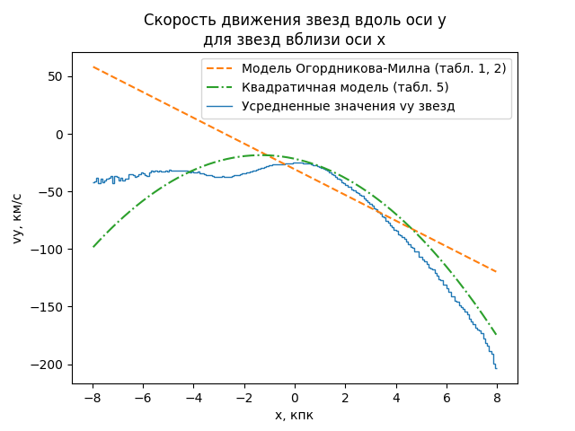

**Рис. 4.4**. Изменение компоненты $v_{y}$ в скоростях движения звезд вдоль оси X (направленной на центр Галактики). Усреднение проводилось для звезд с $\left|y\right|<10пк$, $\left|z\right|<10пк$. На графике изображены теоретические значения этой скорости полученной, исходя из модели Огородникова-Милна и квадратичной модели.



Следует обратить внимание еще и на значимый коэффициент $\frac{∂M_{23}}{∂z}-\frac{∂w_{x}}{∂z}$ при $z^{2}$ в уравнении для $v_{y}$. Это параметр ответственен за нелинейное вертикальное изменение скорости $v_{y}$ (рис. 4.10). В работе (Витязев и др. 2012) уже анализировалась асимметрия кинематики звезд северного и южного галактического полушарий, а также рассматривалась модель «слоистого» вращения галактики.



 **Рис. 4.10**. Остаточные скорости линейной модели ${dv}_{x},{dv}_{y},{dv}_{z}$ звезд с $\left|x\right|<100пк$ в проекции на YZ (нормальная к направлению на центр Галактики).



Значимость показывает также коэффициент $\frac{∂M_{22}}{∂y}$ при $y^{2}$ ­– ответственный за изменение компоненты $v_{y}$ при изменении координаты *y*.



Формулы (3.7)-(3.9) позволяют подтвердить полноту квадратичной модели. Представляется возможным вычислить значения коэффициентов $s_{310},v_{310},t_{211}$ разложения по сферическим функциям через значения коэффициентов квадратичной модели (4.12)

$$s_{310}=0.13\left(-\frac{∂M_{11}}{∂y}-2\frac{∂M_{12}}{∂x}-3\frac{∂M_{22}}{∂y}+4\frac{∂M_{33}}{∂y}+8\frac{∂M_{23}}{∂z}\right)\left\langle r\right\rangle =-16.0\frac{км}{с кпк}$$

$v_{310}=0.11\left(-\frac{∂M_{11}}{∂y}-2\frac{∂M_{12}}{∂x}-3\frac{∂M_{22}}{∂y}+4\frac{∂M_{33}}{∂y}+8\frac{∂M_{23}}{∂z}\right)\left\langle r\right\rangle =-13.6\frac{км}{с кпк}$ (4.12)

$$t_{211}=0.37\left(-\frac{∂M_{11}}{∂y}+\frac{∂M_{12}}{∂x}-\frac{∂M_{23}}{∂z}+\frac{∂M_{33}}{∂y}+3\left(\frac{∂ω_{1}}{∂z}-\frac{∂ω_{3}}{∂x}\right)\right)\left\langle r\right\rangle =17.5\frac{км}{с кпк}$$

Значения (4.12) хорошо согласуются со значениями из Табл. 3.4-3.6., что еще раз подтверждает, что внемодельные гармоники объясняются эффектами второго порядка, описываемыми построенной квадратичной моделью. Отсутствие прочих значимых внемодельных гармоник при разложении по сферическим функциям говорит о том, что модель 3-го порядка будет уже избыточной – она не будет описывать значимые систематические эффекты, которые бы не описывались квардатичной моделью.

***4.6 Заключение***

Были сформулированы линейная и квадратичная звездно-кинематические модели в прямоугольной галактической системе координат. Найдена связь всех коэффициентов со стандартными звездно-кинематическими параметрами и частными производными от них по всем трем направлениям. Показано, что квадратичная модель обладает значительно большей пространственной областью применимости. Получено объяснение поведения значений кинематических параметров линейной модели Огородникова-Милна в зависимости от расстояний, используемых звезд. Обнаружено четыре значимых эффекта второго порядка.

1. $\frac{∂M_{12}}{∂x}=0.247±0.002 \frac{км}{с {кпк}^{2}}$ ­– изменение параметра деформации поля скоростей в плоскости *XY* (параметр Оорта *A*) в зависимости от расстояния в направлении на центр-антицентр Галактики
2. $\frac{∂w_{z}}{∂x}=-2.059±0.002 \frac{км}{с {кпк}^{2}}$*–* вертикальный градиент угловой скорости вращения совокупности звезд (параметр Оорта B).
3. $\frac{∂M_{22}}{∂y}=-1.115±0.001\frac{км}{с {кпк}^{2}}$ ­– изменение параметра, ответственного за сжатие-растяжение системы звезд в плоскости *XZ* в зависимости от расстояния вдоль направления вращения Галактики.
4. $\frac{∂M_{23}}{∂z}-\frac{∂w_{x}}{∂z}=-8.727±0.006\frac{км}{с {кпк}^{2}}$– здесь линейная комбинация неразделяемых параметров, разность вертикального градиента скорости вращения вдоль оси, направленной на центр Галактики и деформации поля скоростей в плоскости *YZ*.

# Часть V

# Заключение

## Заключение

В работе рассмотрены *математические методы обработки звездных каталогов* для оценки кинематических параметров звезд. Основная работа велась с последним релизом каталога GAIA: GAIA DR3 With RV. Объем данных, который использовался, позволяет говорить о том, что их обработка подходит под определение Big Data. Работа разделена на части. Каждая часть предлагает свои алгоритмы для оценки движений звезд.

*Часть 1*. Обзор каталога GAIA и его последнего релиза.

*Часть 2*. Рассмотрена классическая модель Огородникова-Милна. Проведены расчеты по данным каталога GAIA DR3 with RV, проведена оценка параметров и зоны применимости модели.

*Часть 3*. Проведен поиск внемодельных членов при помощи векторных сферических функций. Сделана попытка объяснить наличие гармоник, которые не описываются классическими моделями. Опубликованы аналитические формулы связей параметров модели Огородникова-Милна и коэффициентов разложения скоростей звезд на сферические векторные и скалярные функции.

Часть 4. Предложен переход к декартовой системе координат при расчете модели второго порядка. Такой подход сильно упростил объяснение физического смысла найденных коэффициентов.

*Список литературы*

1. Brosche P., Veröff, des Astron. Rechen-Inst. Heidelberg, N 17, pp. 1–27, (1966)
2. Tsvetkov A.S., Journess, Systemes de reference spatio-temporels, Dresden, Germany (1999)
3. Tsvetkov A.S., Astron. and Astrophys. Transactions, Vol.9, pp. 1-25 (1995)
4. Vityazev V.V., Tsvetkov A.S., Astron. Nachr. /AN 334, No. 8, 760 – 768 (2013)
5. Vityazev V. and Shuksto A., ASP Conf. Ser. **316**, 230 (2004).
6. Бинни и Мерефилд (Binney J., Merrifield М.) Galactic astronomy. Princeton, (1998)
7. Бобылев В.В. и др., АЖ, т. 83, 821-836 (2006)
8. Бобылев В.В., Байкова А.Т., Письма в АЖ, т. 44, N11, 739-750 (2018).
9. Бобылев В.В., Письма в АЖ, т. 30, № 11, с. 861-873 (2004)
10. Бобылев В.В., Байкова А.Т, Лебедева С.В., Письма в АЖ, т. 33, №11, с. 809-818 (2007).
11. Бобылев В.В., Байкова А.Т., Письма в АЖ, т. 40, №12, 830-839 (2014)
12. Бобылев В.В., Байкова А.Т., Письма в АЖ, т. 43, №3 (2017)
13. Витязев В.В., Цветков А.С., Вестник ЛГУ, сер. 1, вып. 2 (N8), стр. 73-79 (1989).
14. Витязев В.В., Цветков А.С., Вестник ЛГУ, сер. 1, вып. 2 (N8), стр. 79-84 (1990).
15. Витязев В.В., Цветков А.С., Письма в АЖ, т. 35, №2, с. 114-128 (2009).
16. Витязев В.В., Цветков А.С., Письма в АЖ, т. 40, №11, с. 783–793 (2014).
17. Витязев и др., Письма в АЖ, т. 44, N4, с. 265-276 (2018)
18. Витязев В.В. и др. Астрофизика, т. 60, вып. 4, 503 (2017).
19. В.В.Витязев, А.С.Цветков, Astronomy Letters, т. 34, N2, 114-128 (2009).
20. Огородников К.Ф., Динамика звездных систем (М.: Физматгиз, 1965).
21. Дю Монт (B.A. du Mont), Astron. Astrophys. 61, 127 (1977)
22. Европейское космическое агентство (ESA Gaia Science Community), Data release scenario (<https://www.cosmos.esa.int/web/gaia/release>)
23. Куликовский П.Г., Звездная астрономия (М.: Наука, 1985).
24. Локтин А.В., Попова М.Э., Письма в АЖ, т. 31, 743-748 (2005)
25. Огородников К.Ф., Динамика звездных систем (М.: Физматгиз, 1965).
26. Statmodels Python module (<http://www.statsmodels.org/>)
27. Торра и др., (J. Torra, D. Fernandez, and F. Figueras), Astron. Astrophys. 359, 82 (2000).
28. Цветков А. (Tsvetkov, A.,) Astronomical and Astrophysical Transactions, Vol. 25, Number 2-3, p. 165-169. (2006)
29. Цветков А. (Tsvetkov A.S.), Astron. and Astrophys. Transactions, Vol.9, pp. 1-25 (1995)
30. Цветков А. (Tsvetkov A.S.), Celestial Mechanics and Dynamical Astronomy, Vol. 81, Nos. 1-2, Kluwer Academic Publishers, Dordrecht, p.453-454 (2001)
31. А.С.Цветков, Ф.А.Амосов Кинематические параметры поля скоростей звезд области вокруг солнца радиусом до 3 кпк по данным каталога GAIA Data release 2 with radial velocities. Письма в АЖ, 2019, Vol. 45, No. 7, pp. 517–528.
32. А.С.Цветков, Ф.А.Амосов. Использование сферических функций в галактоцентрической системе координат для исследования кинематики шаровых звездных скоплений. Письма в АЖ, 2020, Vol. 46, No. 8, pp. 543–551.
33. А.С.Цветков, Ф.А.Амосов, Д.А.Трофимов, С.Д.Петров. Исследование кинематики звезд каталога GAIA Data release 2 with radial velocities с помощью скалярных и векторных сферических функций. Письма в АЖ, 2020, Vol. 46, No. 1, pp. 61–75.
34. A. S. Tsvetkov and F. A. Amosov. Analysis of the Systematic Differences between the Stellar Parallaxes of the TGAS and Hipparcos Catalogues Using Spherical Harmonics. Astronomy Letters, 2018, Vol. 44, No. 11, pp. 720–726.
35. A. S. Tsvetkov and F. A. Amosov. Determination of the Parameters of a Nonlinear Kinematic Galactic Rotation Model Based on the Proper Motions and Radial Velocities of Stars from the Gaia DR3 Catalogue. Astronomy Letters, 2023, Vol. 49, No. 6, pp. 331–344

**Оглавление**

1. Общая характеристика Gaia DR3 with RV
   1. Введение
   2. Характеристики каталога Gaia
   3. Выборка звезд
2. Описание стандартной модели
   1. Уравнения
   2. Подготовка данных
   3. По собственным движениям
   4. По лучевым скоростям
   5. Совместное решение
   6. Вывод по стандартной модели
3. Исследование кинематики с помощью скалярных и векторных сферических функций
   1. Сферические функции (Полиномы Лежанждра, Скалярные, Векторные)
   2. Связь коэффициентов разложения и параметром модели для луч. Скоростей и собств. Движений
   3. Определение коэффициентов разложения и их анализ
      1. По собственным движениям
      2. По лучевым скоростям
   4. Внемодельные члены в разложениях. (Констатируем факт)
   5. Вклад модели второго порядка в галактической сферической системе координат
4. Анализ модели второго порядка в прямоугольной галактической системе координат
   1. Модель Огородникова-Милна в декартовых координатах
   2. Область применимости линейной модели
   3. Квадратичная модель
   4. Смысл параметров квадратичной модели
   5. Полнота квадратичной модели
   6. Заключение
5. Заключение

1. amosov.f@mail.ru